KẾ HOẠCH BÀI DẠY
Tuần : 28 Từ ngày 24/3/2025 Đến ngày 28/3/2025
Thứ | Ngày | Môn | Tiết | Tên bài dạy
HAI | Sáng  24/3 | T.Việt | 271 | Bài 1: Ai ngoan sẽ được thưởng  Tiết 1: Đọc Ai ngoan sẽ được thưởng
 |  | T.Việt | 272 | Tiết 2: Đọc Ai ngoan sẽ được thưởng
 |  | Toán | 136 | Khối trụ, khối cầu (Tiết 2)
 | Chiều  24/3 | TNXH | 55 | Bài 25: Ôn tập chủ đề con người và sức khỏe
 |  | HĐTN | 82 | Sinh hoạt dưới cờ: Tham gia phong trào “Môi trường xanh - Cuộc sống xanh”. Chúng em kể chuyện Bác Hồ
BA | Sáng  25/3 | Toán | 137 | Hình tứ giác
 |  | Mĩ thuật | 28 | Khu rừng thân thiện (Tiết 2)
 |  | T.Việt | 273 | Bài: Ai ngoan sẽ được thưởng  Tiết 3: Viết chữ hoa A( Kiểu 2)- Ai cũng đáng yêu
 |  | T. Việt | 274 | Tiết 4: Từ chỉ đặc điểm. Câu kiểu Ai thế nào?
TƯ | Sáng  26/3 | Đ.Đức | 28 | Bài 14: Giữ gìn cảnh đẹp quê hương ( Tiết 1)
 |  | T. Việt | 275 | Bài 2 : Thư Trung thu  Tiết 5: Đọc Thư Trung thu
 |  | T. Việt | 276 | Tiết 6: Nghe - viết: Thư Trung thu. Phân biệt uy/uyu; l/n, ươn/ương
 |  | Toán | 138 | Xếp hình, gấp hình (Tiết 1)
 |  | HĐTN | 83 | Hoạt động giáo dục theo chủ đề: Giới thiệu cảnh đẹp của địa phương em
NĂM | Sáng  27/3 | T. Việt | 277 | Tiết 7: MRVT Bác Hồ kính yêu
 |  | T. Việt | 278 | Tiết 8: Nói và đáp lời từ chối, lời bày tỏ sự ngạc nhiên, vui mừng
 |  | Toán | 139 | Xếp hình, gấp hình (Tiết 2)
 |  | GDTC | 55 | Làm quen với bóng (Tiết 2)
SÁU | Sáng  28/3 | T. Việt | 279 | Tiết 9: Nói , viết về tình cảm với người em yêu quý.
 |  | T. Việt | 280 | Tiết 10: Đọc một truyện về Bác Hồ
 |  | Toán | 140 | Em làm được những gì? ( Tiết 1)
 |  | TNXH | 56 | Bài 25: Ôn tập và đánh giá giữa HKII
 |  | HĐTN | 84 | SH LỚP: Tìm hiểu thực trạng môi trường nơi em sống.
Ngày 21 tháng 3 năm 2025
Giáo viên

p

Huỳnh Thị Bảo Châu

Tiếng Việt lớp 2 tuần 28 – Tiết 271, 272
CHỦ ĐIỂM 1: BÁC HỒ KÍNH YÊU
BÀI : AI NGOAN SẼ ĐƯỢC THƯỞNG
Tiết 1, 2 (TĐ): AI NGOAN SẼ ĐƯỢC THƯỞNG
Thời gian thực hiện: Ngày 24 tháng 3 năm 2025
I. YÊU CẦU CẦN ĐẠT:
- Đọc trôi chảy bài đọc, ngắt nghỉ đúng dấu câu, đúng logic ngữ nghĩa. Phân biệt được lời của các nhân vật và lời người dẫn chuyện.
- Hiểu nội dung bài: Bác Hồ luôn yêu thương, quan tâm đến các cháu thiếu nhi, mong muốn các cháu thật thà, dũng cảm.
- Biết liên hệ bản thân. Biết nhận lỗi nếu mắc lỗi; kính trọng yêu quý Bác Hồ, đọc được 5 điều Bác Hồ dạy thiếu niên nhi đồng và rút ra được nội dung liên hệ với nhân vật.
.Năng lực: Hình thành năng lực hợp tác qua việc thực hiện các hoạt động nhóm, năng lực tự học, tự giải quyết vấn đề, năng lực sáng tạo qua các hoạt động đọc, viết.
.Phẩm chất: Rèn luyện phẩm chất chăm chỉ qua hoạt động viết, rèn luyện phẩm chất trung thực qua việc thực hiện các nội dung kiểm tra, đánh giá.
II. ĐỒ DÙNG DẠY HỌC:
- Giáo viên: SHS, VBT, SGV.
+ Ti vi/ máy chiếu/ bảng tương tác; tranh ảnh trong SHS phóng to (nếu được).
+ Hình ảnh, video clip bài hát, bài thơ về Bác Hồ với thiếu nhi (nếu có).
+ Thẻ từ để HS ghi các từ ngữ ở BT 3.
+ Thẻ từ ghi sẵn các từ ngữ ở BT 3 để tổ chức cho HS chơi trò chơi.
- Học sinh: Sách, vở bài tập, bảng con, …
III.CÁC HOẠT ĐỘNG DẠY HỌC CHỦ YẾU:
TG | Hoạt động của giáo viên | Hoạt động của học sinh
5’ | 1.Khởi động  - Mục tiêu: GV giới thiệu tên chủ điểm và nêu cách hiểu hoặc suy nghĩ của em về tên chủ điểm Bác Hồ kính yêu.  - Phương pháp, hình thức tổ chức: Đàm thoại, trực quan, vấn đáp, thảo luận nhóm đôi.  - Cách tiến hành:  - Giáo viên hướng dẫn học sinh mở sách, lưu ý tư thế cầm sách khi đọc.  - Giáo viên giới thiệu bài mới và viết bảng. Giáo viên nêu mục tiêu của bài học. | HS hoạt động nhóm nhỏ hoặc trước lớp: thi hát, đọc thơ về Bác Hồ.  Đọc tên bài kết hợp với quan sát tranh minh họa để phán đoán nội dung bài đọc: nhân vật, lời nói, việc làm của các nhân vật,…
30’ | 2.Khám phá và luyện tập:  Hoạt động 1: Luyện đọc thành tiếng  - Mục tiêu: Giúp học sinh đọc đúng, lưu loát từ ngữ,câu, đoạn, bài.  - Phương pháp, hình thức tổ chức: đọc cá nhân (từ khó, câu) , nhóm (đoạn) .  - Cách tiến hành:  - Hướng dẫn luyện đọc từ khó:  - Giáo viên đọc mẫu lần 1  - GV yêu cầu học sinh đọc nối tiếp nhau từng câu.  - Nghe và chỉnh sửa lỗi các em phát âm sai.  - Yêu cầu HS tìm từ khó có trong bài.  - Gạch dưới những âm vần dễ lẫn  - Cho HS đọc từ khó  - Luyện đọc đoạn :  -Gv hướng dẫn cách đọc.  - Lắng nghe và chỉnh sửa lỗi phát âm giúp học sinh.  - Hướng dẫn ngắt giọng :  - GV đọc mẫu câu dài, câu cần ngắt giọng, yêu cầu học sinh lắng nghe và đọc ngắt giọng lại.  - Thưa Bác,/ hôm nay/ cháu không vâng lời cô.// Cháu chưa ngoan/ nên không được ăn kẹo ạ.//;…  -Hướng dẫn học sinh rút ra từ cần giải nghĩa  -Yêu cầu học sinh luyện đọc trong nhóm.  - Hướng dẫn học sinh nhận xét bạn đọc .  - Thi đọc:  - Các nhóm thi đọc .  - GV lắng nghe và nhận xét. | -HS nghe GV hướng dẫn đọc và luyện đọc một số từ khó: ùa, quây quanh, khẽ, trì mến,…; hướng dẫn cách ngắt nghỉ và luyện đọc một số câu dài: Thưa Bác,/ hôm nay/ cháu không vâng lời cô.// Cháu chưa ngoan/ nên không được ăn kẹo ạ.//;…  - HS đọc thành tiếng câu (đọc nối tiếp)  -HS đọc đoạn, bài đọc trong nhóm nhỏ và trước lớp.  3 Hs đọc lại: Thưa Bác,/ hôm nay/ cháu không vâng lời cô.// Cháu chưa ngoan/ nên không được ăn kẹo ạ.//;…  -HS luyện đọc trong nhóm.  - Các nhóm tham gia thi đọc.  - Đại diện các nhóm nhận xét.
15’ | Tiết 2:  Hoạt động 2: Luyện đọc hiểu  - Mục tiêu: Giúp học sinh trả lời được các câu hỏi có trong nội dung bài.  - Phương pháp,hình thức tổ chức: thảo luận theo cặp/ nhóm nhỏ.  - Cách tiến hành:  Giáo viên đặt câu hỏi:  - Khi đến trại nhi đồng, Bác Hồ và các em đi thăm những nơi nào ?  - Bác Hồ hỏi các em học sinh những gì ?  - Đến lượt mình nhận kẹo,Tộ nó gì với Bác Hồ ?  - Vì sao Bác Hồ vẫn chia kẹo cho Tộ ?  * Nhận xét phần trả lời câu hỏi của học sinh.  - GDKNS: Biết nhận lỗi nếu mắc lỗi; kính trọng, yêu quý Bác Hồ. | HS giải thích nghĩa của một số từ khó, VD: non nớt (quá non, quá yếu), khẽ (không gây ra tiếng ồn hoặc một chuyển động có thể làm ảnh hưởng đến không khí yên tĩnh chung), trìu mến (biểu lộ tình yêu thương tha thiết),…  HS đọc thầm lại bài đọc và thảo luận theo cặp/ nhóm nhỏ để trả lời câu hỏi trong SHS.  - HS trả lời câu hỏi.  - HS trả lời câu hỏi.  - HS trả lời câu hỏi.  - HS trả lời câu hỏi.  HS rút ra nội dung bài (Bác Hồ luôn yêu thương, quan tâm đến các cháu thiếu nhi, mong muốn các cháu thật thà, dũng cảm.) và liên hệ bản thân: Biết nhận lỗi nếu mắc lỗi; kính trọng, yêu quý Bác Hồ.
10’ | Hoạt động 3: Luyện đọc lại  - Mục tiêu: Giúp học sinh diễn cảm bài đọc  - Phương pháp, hình thức tổ chức: Quan sát, viết mẫu, thực hành, đàm thoại, trực quan, vấn đáp, thảo luận.  - Cách tiến hành:  -Giáo viên đọc mẫu lại.  -Hướng dẫn học sinh đọc đúng giọng nhân vật.  -Chỉnh sửa lỗi phát âm của học sinh. | -HS nhắc lại nội dung bài. Từ đó, bước đầu xác định được giọng đọc của từng nhân vật và một số từ ngữ cần nhấn giọng.  - HS nghe GV đọc lại đoạn từ Các em nhỏ đến hết.  - HS luyện đọc trong nhóm nhỏ, trước lớp đoạn từ Các em nhỏ đến hết.  -HS khá, giỏi đọc cả bài.
10’  5p | Hoạt động 4: Luyện tập mở rộng  - Mục tiêu: Giáo viên yêu cầu học sinh đọc lại 5 điều Bác Hồ dạy thiếu niên, nhi đồng.  - Phương pháp, hình thức tổ chức: cá nhân  - Cách tiến hành:  Giáo quan sát, giúp đỡ, hướng dẫn học sinh tìm được từ ngữ kể các việc em đã làm.  Nhận xét-tuyên dương học sinh.  3. HĐ CỦNG CỐ VÀ NỐI TIÉP  - Hệ thống lại nội dung bài học  - Dặn chuẩn bị bài sau  - Nhận xét tiết học, tuyên dương | - HS xác định yêu cầu của hoạt động nhóm Cùng sáng tạo – Bác Hồ kính yêu.  - HS hoạt động trong nhóm nhỏ: nói được việc làm của Tộ phù hợp với điều thứ năm (thật thà, dũng cảm nhận lỗi) trong 5 điều Bác Hồ dạy thiếu niên, nhi đồng.  - HS nghe một vài HS trình bày kết quả trước lớp và nghe GV nhận xét kết quả.

Kế hoạch bài dạy

KẾ HOẠCH BÀI DẠY
MÔN: TOÁN – LỚP 2 – Tiết 136
CHỦ ĐỀ: CÁC SỐ ĐẾN 1000
TUẦN: 28 BÀI : KHỐI TRỤ - KHỐI CẦU (TIẾT 2)
Thời gian thực hiện: Ngày 24 tháng 3 năm 2025
- YÊU CẦU CẦN ĐẠT:
- Biết sử dụng bộ dùng học tập môn toán để nhận dạng hình khối trụ, hình cầu thông qua việc ghép đôi với mô hình vật thật.
- Biết xếp dãy hình theo quy luật.
- Giải quyết được vấn đề đơn giản liên quan đến nhận dạng hình.
. Năng lực:
. Năng lực đặc thù:
- Tư duy và lập luận toán học: Nhận dạng khối trụ, khối cầu thông qua việc sử dụng đồ dùng học tập hoặc vật thật có trong cuộc sống.
- Sử dụng công cụ, phương tiện toán học: Sử dụng bộ đồ dùng học tập môn Toán để nhận dạng hình khối trụ, khối cầu thông qua việc ghép đôi mô hình với vật thật.
- Giải quyết vấn đề đơn giản liên quan đến nhận dạng hình.
. Năng lực chung:
- Tự chủ và tự học: Tự giác học tập, tham gia vào các hoạt động
- Giao tiếp và hợp tác: Có thói quen trao đổi, giúp đỡ nhau trong học tập; biết
cùng nhau hoàn thành nhiệm vụ học tập theo sự hướng dẫn của thầy cô.
- Năng lực giải quyết vấn đề và sáng tạo: Biết thu nhận thông tin từ tình huống, nhận ra những vấn đề đơn giản và giải quyết được vấn đề.
Phẩm chất:
- Trung thực: Thật thà, ngay thẳng trong việc học tập và làm bài.
- Chăm chỉ: Chăm học, chăm làm, tích cực tham gia các hoạt động học tập.
- Trách nhiệm: Có trách nhiệm tham gia tốt các hoạt động học tập, hoàn thành nhiệm vụ được giao, làm bài tập đầy đủ.
II. ĐỒ DÙNG DẠY – HỌC:
- Giáo viên:
- Sách Toán lớp 2; bộ thiết bị dạy toán; phiếu thảo luận nhóm, cây hoa dân chủ
2. Học sinh:
- Sách học sinh, vở bài tập; bộ thiết bị học toán; hoa Đ – S, 3 khối trụ và 3 khối cầu; 2 đồ vật có dạng khối cầu.
III. CÁC HOẠT ĐỘNG DẠY HỌC CHỦ YẾU:

TG | Hoạt động của giáo viên | Hoạt động của học sinh
5’ | 1. Hoạt động Khởi động  * Mục tiêu: Tạo không khí lớp học vui tươi, sinh động kết hợp kiểm tra kiến thức cũ.  * Phương pháp: Trò chơi “Hái hoa dân chủ”  * Hình thức: Cả lớp  - GV viết một câu hỏi khác nhau lên một bông hoa. Sau đó gọi HS lên hái hoa và trả lời câu hỏi phía sau bông hoa đó. Nếu không trả lời được thì nhờ bạn dưới lớp giúp.  -GV nhận xét kiến thức các em đã nắm ở bài trước  - GV giới thiệu bài mới: “Khối cầu – Khối trụ (tt)” | - HS tham gia trò chơi  - HS lắng nghe  - 2 HS nhắc lại tên bài
16’ | 2. Hoạt động Luyện tập  * Mục tiêu: Nhận diện khối cầu, khối trụ  * Phương pháp : Thực hành, đàm thoại, trò chơi, thảo luận  * Hình thức: Cá nhân, nhóm.  Bài 2: Dùng các hình khối trong bộ đồ dung học tập để tập vẽ hình tròn, hình vuông, hình chữ nhật  - GV yêu cầu HS đọc yêu cầu bài  - GV yêu cầu HS đặt thẳng đứng khối trụ vào vở, sau đó dùng bút chì vẽ lại.  -GV làm tương tự với khối lập phương, khối hình chữ nhật  - Sâu khi HS vẽ xong GV hỏi:  + Khi đặt khối trụ (như SGK) , vẽ xong ta được hình gì?  + Khi đặt khối lập phương (như SGK) , vẽ xong ta được hình gì?  + Khi khối hộp chữ nhật (như SGK) , vẽ xong ta được hình gì?  -GV nhận xét, kết luận  Bài 3: Tiếp theo là hình nào?  - GV yêu cầu học sinh đọc đề bài  - Yêu cầu học sinh thảo luận nhóm 4 quan sát hình a, hình b trong SGK trang 68  - Gọi đại diện các nhóm lên trình bày  - GV hỏi:  + Vì sao em lại vẽ khối trụ tiếp theo ở hình a?  + Vì sao em lại vẽ khối cầu tiếp theo ở hình b?  - GV nhận xét, kết luận  Bài 4: Thay .?.. bằng các từ nào?  - GV yêu cầu HS thảo luận nhóm 4 để tìm từ thích hợp điền vào chỗ chấm  - Gọi đại diện các nhóm lên trình bày  - GV sửa bài, yêu cầu học sinh giải thích về kết quả của nhóm mình  - GV tuyên dương, khen thưởng các nhóm | 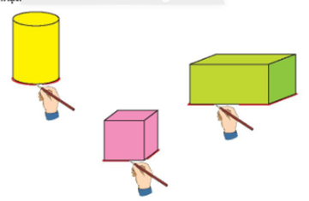  - 2 HS đọc  - HS làm theo yêu cầu của GV  +…..hình tròn  +….hình vuông  +….hình chữ nhật  - HS lắng nghe  - HS đọc yêu cầu  - HS thảo luận làm bài  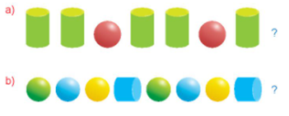  - Đại diện 2 nhóm lên trình bày, các nhóm khác nhận xét, bổ sung ý kiến  +HS giải thích theo ý của các em  - HS thảo luận  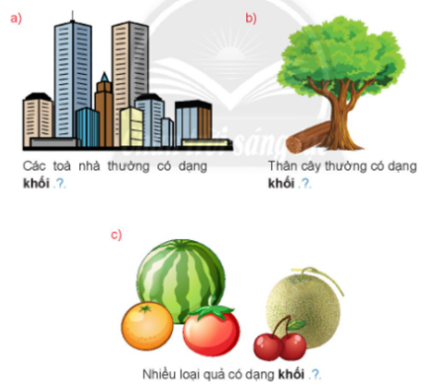  - Đại diện 2 nhóm lên trình bày, các nhóm khác nhận xét, bổ sung ý kiến  - HS lắng nghe và giải thích
6’ | 3. Hoạt động 3: Vui học  * Mục tiêu: Giúp HS củng cố lại cách nhận biết khối trụ, khối cầu, khối lập phương, khối chữ nhật  * Phương pháp: Trò chơi, đàm thoại  * Hình thức Cá nhân, nhóm.  - GV cho HS thảo luận nhóm 2 để tìm cách đi cho 2 bạn nhỏ và vẽ bằng bút chì vào tranh trong sách SGK/69  - Gọi 1 HS lên bảng thực hiện lại cách đi của hai bạn nhỏ (GV in 1 tranh đính lên bảng cho HS lên thực hiện)  - GV nhận xét, sửa bài, tuyên dương các nhóm có cách đi đúng. | - HS thực hiện yêu cầu của GV  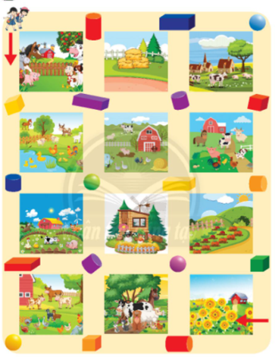  - 1 HS lên thực hiện và giải thích cách đi của nhóm mình  - HS lắng nghe
5’ | 4. Hoạt động Củng cố và nối tiếp  * Mục tiêu: Giúp HS củng cố lại cách nhận biết khối trụ, khối cầu, khối lập phương, khối chữ nhật  * Phương pháp: Trò chơi, đàm thoại  * Hình thức Cá nhân, nhóm.  - Giáo viên tổ chức trò chơi “Ai tính mắt nhất”  - GV chia lớp thành 4 đội, tương ướng với 4 tổ. Các em sẽ quan sát xung quang lớp để tìm ra các vật có dạng khối trụ, khối cầu. Mỗi đội tìm đúng tên đồ vật + hình dạng của nó sẽ được 1 bông hoa.  - GV tổng kết, khen thưởng đội thắng cuộc, khuyến khích và động viên các đội chứa được thưởng.  - Giáo viên yêu học sinh về nhà tìm các đồ vật có hình dạng khối cầu, khối trụ, khối lập phương, khối hộp chữ nhật.  - Nhận xét tiết học, tuyên dương | - HS tham gia trò chơi
 |  | - Học sinh thực hiện ở nhà.

Kế hoạch bài dạy
Tự nhiên và Xã hội - lớp 2 – Tiết 55
BÀI 25: ÔN TẬP CHỦ ĐỀ CON NGƯỜI VÀ SỨC KHỎE (Tiết 1)
Thời gian thực hiện: Ngày 24 tháng 3 năm 2025
I. YÊU CẦU CẦN ĐẠT:
- Củng cố và đánh giá được một số kiến thức của chủ đề Con người và sức khoẻ
*Phát triển năng lực và phẩm chất:
- Có ý thức thực hiện được một số việc làm cơ bản để chăm sóc và bảo vệ cơ quan vận động, hô hấp và bài tiết nước tiểu.
- Chia sẻ với những người xung quanh cùng thực hiện.
II. ĐỒ DÙNG DẠY HỌC:
- GV: Máy tính, tivi chiếu nội dung bài.
- HS: SGK.
III. CÁC HOẠT ĐỘNG DẠY HỌC CHỦ YẾU:
TG | Hoạt động của GV | Hoạt động của HS
5p  25p  5p | 1. Hoạt động khỏi động  - Mục tiêu: Tạo hứng thú và khơi gợi để HS nhớ lại nhũng kiến thức đã học của chuê đề Con người và sức khoẻ.  _ GV tổ chức cho HS cùng đứng lên thực hiện động tác nhún nhảy theo lời bài hát “Tập thể dục buổi sáng” (sáng tác: Minh Trang).  _ G V nhận xét chimg và dẫn dắt vào bài học: “Ôn tập cliủ đề Con người và sức khoẻ”.  2.HĐ hình thành kiến thức mới  Hoạt động 1: Hệ thống hoả kiến thức về cơ quan vận động, cơ quan hô hấp và cơ quan bài tiết nước tiếu  - GV cho HS nói về một cơ quan cơ thể đã học:  + Tên gọi? Bộ phận?  + Chức năng?  - Nhận xét, khen ngợi.  *Hoạt động 2: Chia sẻ về cách chăm sóc và bảo vệ cơ quan cơ thể.  - YC hoạt động nhóm bốn, thảo luận về cách chăm sóc, bảo vệ:  + Nhóm 1, 2: Cơ quan vận động.  + Nhóm 3, 4: Cơ quan hô hấp.  + Nhóm 5, 6: Cơ quan bài tiết nước tiểu.  - Tổ chức cho HS chia sẻ, trình bày kết quả thảo luận.  - GV chốt, nhận xét, tuyên dương HS.  _  GV hoûøi theâm  + Nhờ có cơ quan đó, chúng ta có thể làm gì?  - G V và HS cùng nhận xét và kết luận.  - Kết luận: Cơ quan vận động gồm: bộ xương và hệ cơ giúp cơ thể chúng ta có hình dáng nhất định và thực hiện được các hoạt động; Cơ quan hô hấp gồm: mũi, khí quản, phế quản và phổi giúp cơ ứiể thực hiện quá tiìnli trao đổi khí; Cơ quan bài tiết nước tiểu gồm: thận, ống dẫn nước tiểu, bóng đái, ống đái giúp cơ tiiể lọc và loại bỏ các chất tliải, chất độc hại ra ngoài cơ thể.  Thö giaõn : 1 phuùt  Hoạt động 2: Xử lí tình huống  Mục tìm: Vận dụng kiến ứiức về cơ quan bài tiết nước tiểu để giải thích một số tình huống  - Cách tieán hành:  - G V nêu tình huống ở mục 2 trong SGK trang 100  - HS thảo luận cặp đôi.  -G V mời HS lên trước lóp đóng vai để nêu cách xử lí cho tình huống.  - GV nhận xét, khen ngợi.  - Kấ luận: Uống đủ nước sẽ giúp cho cơ quan bài tiết nước tiểu hoạt động tốt lioai, phòng tránh bệnh sỏi thận. Tuy nhiên, nếu uống quá nhiều hoặc quá ít nước đều không tốt cho cơ quan bài tiết nước tiểu. Nếu uống không đủ nước, thận sẽ không thể duy trì hoạt động lọc máu thải độc ở trạng thái tốt nhất, do đó các độc tố sẽ lắng lại, tích tụ dẫn đến các bệnh về thân (sỏi thân). Nếu uống quá nhiều nước sẽ gây quá tải cho hoạt động của thận, nếu kéo dài có thể làm chức năng của thận bị suy giảm, đi tiểu nhiều đau đầu, mệt mỏi.  3. Hoạt động củng cố và nối tiếp  GV yêu cầu HS vể nhà tiếp tục thực hiện những việc làm để bảo vệ cơ quan vận động, cơ quan hô hấp và cơ quan bài tiết nước tiểu. | - Hát  _ HS trả lời  - HS thảo luận.  + Cơ quan vận động: tập thể dục, vận động đúng tư thế, ăn uống khoa học, không làm việc quá sức, …  + Cơ quan hô hấp: đeo khẩu trang; vệ sinh thường xuyên; súc miệng nước muối,…  + Cơ quan bài tiết nước tiểu: không được nhịn tiểu, uống nhiều nước, hạn chế đồ cay nóng …  - HS đại diện các nhóm chia sẻ.  _ HS thực hiện cá nhân theo hướng dẫn.  _ HS traû lôøi: Chuùng ta coù theå vui chôi hoaït ñoäng. Chuùng bta khoûe maïnh. Ñieàu hoøa cô theå  - HS nhaéc laïi 10 HS _ caû lôùp  _HS thảo luận  _ Đại diện nhóm trả lời  _ HS nhắc lại kiến thức đã học

KẾ HOẠCH BÀI DẠY
Hoạt động trải nghiệm- lớp 2 - Tiết 82
SINH HOẠT DƯỚI CỜ

MÔI TRƯỜNG XANH CUỘC SỐNG XANH. CHÚNG EM KỂ CHUYỆN BÁC HỒ
Thời gian thực hiện: Ngày 24 tháng 3 năm 2025

- YÊU CẦU CẦN ĐẠT:
- Biết lắng nghe và ghi nhớ những việc cần làm để xây dựng “Môi trường xanh - Cuộc sống xanh”
- Kể được một câu chuyện về Bác Hồ, hiểu ý nghĩa câu chuyện.
II. ĐỒ DÙNG DẠY- HỌC
1. Chuẩn bị của giáo viên:
- SGK Hoạt động trải nghiệm 2, Vở bài tập Hoạtđộng trài nghiệm 2
2. Chuẩn bị của học sinh:
Giấy A4> AO, giấy màu, bút màu, keo/hồ dán;
3. Phiếu
Phiếu tìm hiểu thực trạng môi trường
Họ và tên: Lớp:
Em hãy quan sát và trao đổi với những người xung quanh em về thực trạng vệ sinh môi trường và viết vào các mục dưới đây:
- Thực trạng môi trường (nguồn nước, rác thải,...) gần nơi em sống:
- Thực trạng môi trường (nguồn nơớc, rác thải,...) ở trường em:
- Thực trạng vệ sinh phòng học của lóp em:
- Xin ý kiến những người xung quanh em:
- Cô/chú/bác/... có nhận xét gì về tình trạng môi trường (nguồn nước, rác thải,...) ở quanh nơi chúng ta sống?
Cô/chú/bác/... cỏ nhận xét gì về những việc làm giữ gìn vệ sinh môi trường của dân cư
III. CÁC HOẠT ĐỘNG DẠY HỌC CHỦ YẾU

TG | HOẠT ĐỘNG CỦA GV | HOẠT ĐỘNG CỦA HS
5P  7P  10P  8P  2P | 1. Nghi lễ:  - Ổn định tổ chức: Liên đội trưởng  - Nghi lễ chào cờ. Đội nghi lễ nhà trường thực hiện  2.Nhận xét công tác tuần qua:  -LĐT sơ kết tuần qua, tổng kết điểm và đưa ra kế hoạch tuần sau  -Tổng phụ trách hướng dẫn LĐT điều hành.  -Tổng phụ trách nhận xét tình hình chung của toàn trường các mặt: phong trào, vệ sinh, nề nếp, học tập,…  -Đại diện Ban giám hiệu nhận xét.  3.Sinh hoạt theo chủ đề:  - TPTĐ mở nhạc hát bài “Em yêu cây xanh”và yêu cầu HS toàn trường hát theo.  - Bài hát có tên là gì?  - TPTĐ giới thiệu chủ đề sinh hoạt :MÔI TRƯỜNG XANH CUỘC SỐNG XANH  - Các em có biết để cho môi trường luôn sạch sẽ thì chúng ta phải làm gì?  -Để bảo vệ môi trường thì chúng ta thực hiện bằng cách nào?  - Em hãy kể một số hoạt động để giữ cho môi trường luôn sạch sẽ và cuộc sống của chúng ta luôn tươi đẹp?  - GV mời 1, 2 HS chia sẻ về cách giữ cho môi trường luôn sạch sẽ và cuộc sống của chúng ta luôn tươi đẹp  - Trò chơi “Hái Hoa dân chủ”: GV chuẩn bị một số câu hỏi gắn vào các bông hoa, gọi HS lên hái bông hoa và đọc câu hỏi sau đó trả lời.  - GV nhận xét, phát động các Hội thi của nhà trường đến HS.  4. Kể chuyện Bác Hồ  5. Hoạt động củng cố và nối tiếp:  -- TPTĐ giao nhiệm vụ cho GVCN và HS các lớp chuẩn bị một số tiết mục và tham gia phong trào để giữ cho môi trường luôn sạch sẽ và cuộc sống của chúng ta luôn tươi đẹp. | - HS chào cờ  - Lớp trực tuần nhận xét thi đua các lớp trong tuần qua.  - HS lắng nghe kế hoạch tuần mới.  – HSTL “Em yêu cây xanh”  – HS trả lời:Phải biết bảo vệ môi trường.  – HS trả lời: trồng thật nhiều cây xanh,bỏ rác đúng nơi quy định,......  -1, 2 HS chia sẻ  -HS lắng nghe và chuẩn bị.  - Lần lượt vài em kể  - Các em khác lắng nghe , nhận xét.

KẾ HOẠCH BÀI DẠY
MÔN: TOÁN – LỚP 2 – Tiết 137
CHỦ ĐỀ: CÁC SỐ ĐẾN 1000
TUẦN: 28 BÀI : HÌNH TỨ GIÁC
Thời gian thực hiện: Ngày 25 tháng 3 năm 2025
- YÊU CẦU CẦN ĐẠT:
- Biết nhận dạng và gọi tên đúng hình tứ giác thông qua việc sử dụng đồ dùng học tập hoặc vật thật có trong cuộc sống.
- Biết sử dụng bộ dùng học tập môn toán để nhận dạng hình tứ giác thông qua ghép hình.
. Phẩm chất: yêu nước.
.Tích hợp: Toán học và cuộc sống.
II. Đồ dùng dạy học:
- GV: Các hình mẫu (như SGK trang 70).
- HS: Bộ xếp hình
III. Các hoạt động dạy học chủ yếu
 | TG |  | Hoạt động của giáo viên |  | Hoạt động của học sinh
5’  25’  5’ |  | 1. Hoạt động khởi động  * Mục tiêu:  Tạo không khí lớp học vui tươi, sinh động kết hợp kiểm tra kiến thức cũ.  * Phương pháp: Trực quan  * Hình thức: Cả lớp  * Cách tiến hành:  - GV mời 2 HS lên bảng làm bài: xác định dâu là hình khối cầu, hình khối trụ  - GV nhận xét, sửa sai, tuyên dương  - Nhận xét chung.  -> Giới thiệu bài học mới: Hình tứ giác  2. Bài học và thực hành  2.1 Giới thiệu hình tứ giác  * Mục tiêu  - Nhận dạng, gọi đúng tên hình tứ giác thông qua việc sử dụng đồ dùng học tập hoặc vật thật có trong cuộc sống.  * Phương pháp: Trực quan, hỏi đáp  * Hình thức: Cá nhân, nhóm  * Cách tiến hành:  - GV giới thiệu các chiếc diều, mái nhà có dạng hình tứ giác.  - GV dùng các hình tứ giác đặt ở các các vị trí khác nhau rồi giới thiệu: Đây là các hình tứ giác.  - GV nhận xét  2.2 Thực hành  Bài 1: Nhận dạng hình tứ giác  - Yêu cầu HS tìm hiểu bài, nhận biết  - Sửa bài, lưu ý HS cầm hình mẫu ở các góc độ khác nhau.  Bài 2: Xếp hình tứ giác  -Yêu cầu HS tìm hiểu bài:  - Quan sát hình vẽ, em nhận biết điều gi? (Dùng 4 cây bút chì để xếp 1 hình tứ giác)  - Bài toán yêu cầu gì? (HS đọc yêu cầu của bài toán)  - GV khuyến khích nhiều nhóm trình bày (thao tác trực tiếp trên ĐDHT).  2.3 . Luyện tập  * Mục tiêu:Sử dụng bộ đồ dừng học tập môn Toán đễ nhận dạng hình tứ giác thông qua việc ghép hình.  * Phương pháp: Trực quan, hỏi đáp  * Hình thức: Cá nhân, nhóm  * Cách tiến hành:  a.Bài 1: Tìm các hình tứ giác  - GV hướng dẫn tìm hiểu bài: có thể làm theo trình tự sau:  - Yêu cầu của bài: Tìm hình tứ giác.  - Đếm hình tứ giác.  - Lưu ý HS: Các hình em chọn có dạng các hình mẫu ở phần bài học không?  - Sửa bài: có 4 hình tứ giác.  b.Bài 2:Hình nào không phải là hình tam giác?  - GV có thể cho HS gọi tên các hình không phải là hình tứ giác.( Đó là các hình tam giác)  - GV nhận xét  3. HĐ Củng cố và nối tiếp  * Mục tiêu: Giúp học sinh nắm lại các kiến thức trọng tâm mới học.  * Phương pháp: Thực hành  * Hình thức :Cá nhân, cả lớp  * Cách tiến hành:  GV yêu cầu các em tìm các đồ vật có dạng hình tứ giác ở xung quanh .  - GV nhận xét  GV yêu cầu các em tìm các đồ vật có dạng hình tứ giác ở nhà và nêu lại cho cha mẹ nghe .  - Xem bài: Xếp hình, gấp hình  Nhận xét tiết học, tuyên dương |  | - HS hát.  - HS thực hiện  - Nhận xét  - HS lớp viết bảng con  - HS nhắc tên bài  - HS đọc yêu cầu của bài.  - HS nhận dạng hình  - HS quan sát hình ảnh hai chiếc diều, mái nhà,...  - HS dùng SGK trang 70 chỉ vào các hình tứ giác ở phần bài học và gọi tên.  - Nhận xét  - HS xác định yêu cầu bài  - HS (nhóm bốn) thảo luận và làm bài.  - Nhận xét  - HS thực hiện nhóm đôi: Thảo luận và làm bài.  - HS làm bài cá nhân rồi chia sẻ với bạn.  - HS trình bày  - HS nhận xét  a. Bài 1/70  - HS đọc câu hỏi, thảo luận rồi trả lời.  - HS trình bày trước lớp: Nói kết quả và trình bày cách làm.  - HS nhận xét  - HS đọc câu hỏi, thảo luận rồi trả lời.  - Nói kết quả và trình bày cách làm  - HS trình bày trước lớp:  - Chú ý lắng nghe  - HS tìm và nêu lại  - HS tìm và nêu lại cho cha mẹ nghe
Kế hoạch bài dạy
Mĩ thuật lớp 2 – Tiết 28
Chủ đề: KHU RỪNG NHIỆT ĐỚI
Bài 5: KHU RỪNG THÂN THIỆN (Tiết 2)
Thời gian thực hiện: Ngày 25 tháng 3 năm 2025
I. YÊU CẦU CẦN ĐẠT:
- Trình bày được cách kết hợp nét, hình, màu,…và đậm, nhạt để vẽ tranh phong cảnh.
- Vẽ được bức tranh phong cảnh khu rừng và các con vật.
- Chỉ ra được nhịp điệu, sự hài hòa của nét, hình và màu trong tranh.
- Nêu được cảm nhận vẻ đẹp của quê hương, đất nước qua cảnh vật và màu sắc trong tranh.
. Năng lực.
Năng lực chung:
- Năng lực giao tiếp, hợp tác: Trao đổi, thảo luận để thực hiện các nhiệm vụ học tập.
- Năng lực giải quyết vấn đề và sáng tạo: Sử dụng các kiến thức đã học ứng dụng vào thực tế.
Năng lực chuyên biệt:
- Bước đầu hình thành một số tư duy về chấm, nét, hình, màu trong mĩ thuật.
- Tạo ra được các sản phẩm mĩ thuật về chủ đề khu rừng thân thiện đới theo nhiều hình thức.
. Phẩm chất.
- Bồi dưỡng yêu thiên nhiên núi rừng, yêu quê hương Đất Nước.
II. ĐỒ DÙNG DẠY VÀ HỌC:
1. Đối với giáo viên.
- Giáo án, SGK, SGV.
- Ảnh, tranh vẽ về rừng thân thiện thiếu nhi. Video về các về khu rừng thân thiện.
2. Đối với học sinh.
- SGK.
- Giấy vẽ, bút chì, tẩy, màu vẽ, kéo, hồ dán.
III. CÁC HOẠT ĐỘNG DẠY HỌC CHỦ YẾU:

C. HOẠT ĐỘNG LUYỆN TẬP - SÁNG TẠO.
TG | Hoạt động của giáo viên | Hoạt động của học sinh
3p  10P | 1. Hoạt động khởi động:  - GV: Cho HS hát bài hát đầu giờ.  - Tổ chức cho HS chơi trò chơi.  HOẠT ĐỘNG 3: Tạo sản phẩm mĩ thuật về những con vật trong rừng.  a. Mục tiêu:  - Chỉ ra được nhịp điệu, sự hài hòa của nét, hình và màu trong tranh.  b. Nhiệm vụ của GV.  - Khơi gợi để HS nhớ lại hoặc hình dung về những con vật và khung cảnh của khu rừng để thực hiện bài tập.  c. Gợi ý cách tổ chức.  - Khuyến khích HS:  - Chia sẻ hình ảnh con vật mình sẽ thực hiện.  - Diễn tả hình dáng, màu sắc và cách di chuyển của các con vật đó.  - Hướng dẫn HS thực hành bài tập vẽ về những con vật trong rừng theo ý thích.  d. Câu hỏi gợi mở:  - Em vẽ con vật nào? Hình dáng, màu sắc của nó như thế nào?  - Vị trí con vật đó ở đâu trong bài vẽ?  - Em còn vẽ thêm con vật nào cho bài vẽ? Ở vị trí nào? Vẽ mấy con?  - Cảnh vật nào phù hợp với các con vật trong bài vẽ?  - Em chọn màu nào để hoàn thiện bài vẽ…?  * Lưu ý: Nên vẽ màu cho cảnh vật ở xa trước (Trên đầu giấy vẽ), gần vẽ sau.  * Cách tạo sản phẩm mĩ thuật về những con vật trong rừng:  + GV cho HS hình dung về những con vật em sẽ vẽ.  - Tạo sản phẩm em yêu thích.  * Lưu ý: Có thể tạo sản phẩm nhóm bằng cách cắt, dán, ghép hình các con vật vào khung cảnh của khu rừng chung.  * GV chốt: Vậy là các em đã thực hiện được cách tạo sản phẩm mĩ thuật về những con vật trong rừng ở hoạt động 3 | - HS hát đều và đúng nhịp.  - HS cùng chơi.  - HS cảm nhận.  - HS nhớ lại hoặc hình dung.  - HS thực hiện.  - HS thực hành bài tập.  - HS trả lời:  - HS trả lời:  - HS trả lời:  - HS thực hiện.  - HS xem ảnh mẫu trong SGK, (Trang 60) để hình dung thực hành cách vẽ.  - HS ghi nhớ.  - HS lắng nghe, ghi nhớ.
D. HOẠT ĐỘNG PHÂN TÍCH - ĐÁNH GIÁ.
TG | Hoạt động của giáo viên | Hoạt động của học sinh
10p | HOẠT ĐỘNG 4: Trưng bày sản phẩm và chia sẻ.  a. Mục tiêu:  - HS biết cách trưng bày sản phẩm, phân tích, nhận xét, đánh giá, và chia sẻ sản phẩm cá nhân, nhóm mình, nhóm bạn.  b. Nhiệm vụ của GV.  - Tổ chúc cho HS trưng bày các bài vẽ và chia sẻ về: hình dáng, màu sắc các con vật trong bài vẽ và khung cảnh tạo không gian khu rừng rong bài vẽ.  c. Gợi ý cách tổ chức.  - Tổ chúc HS trưng bày bài vẽ sát nhau để sản phẩm của HS tạo thành một khu rừng với các loại muông thú.  - Khuyến khích HS tưởng tượng mình đang dạo chơi trong một khu rừng: thảo luận và chia sẻ cảm nhận về không gian nét, hình, màu ở các con thú trong bài vẽ.  - Nêu câu hỏi gợi ý để định hướng thảo luận.  d. Câu hỏi gợi mở:  - Em có ấn tượng với bài vẽ nào?  - Hình, con vật nào em thích? Con vật đó to? Hay nhỏ? Nó đang làm gì?  - Bài vẽ nào tạo không gian rừng cây em thích?  - Em muốn vẽ, làm gì để bài vẽ sinh động hơn?  * Cách trưng bày sản phẩm và chia sẻ:  - GV hướng dẫn cho HS nêu cảm nhận của em về sản phẩm yêu thích.  + Nét, hình, màu trong sản phẩm.  + Cảnh vật và không gian.  + Hình dáng con vật.  - Em có cảm nhận như thế nào về cuộc sống của những con vật trong rừng.  * GV chốt: Vậy là các em đã thực hiện được cách trưng bày sản phẩm và chia sẻ sản phẩm ở hoạt động 4. | - HS cảm nhận.  - HS trưng bày sản phẩm và cảm nhận.  - HS tưởng tượng mình đang dạo chơi trong một khu rừng: thảo luận và chia sẻ cảm nhận.  - HS trả lời:  - HS trả lời:  - HS thực hiện.  - HS cảm nhận.  - HS lắng nghe, ghi nhớ.
E. HOẠT ĐỘNG VẬN DỤNG - PHÁT TRIỂN.
TG | Hoạt động của giáo viên | Hoạt động của học sinh
10p  2P | HOẠT ĐỘNG 5: Tìm hiểu tranh của bạn.a. Mục tiêu:  - Nêu được cảm nhận các bức tranh của bạn, để nhận biết cách trình bày nét, màu sắc, bố cục trong tranh.  b. Nhiệm vụ của GV.  - Khuyến khích HS quan sát, khám phá, chỉ ra các nét, hình, màu và không gian trong bài vẽ tại SGK, (Trang 61).  c. Gợi ý cách tổ chức.  - Gợi ý cho HS quan sát, thảo luận, chỉ ra điểm giống và khác nhau trong bài vẽ của mình và bài vẽ của bạn.  d. Câu hỏi gợi mở:  - Em thấy bài vẽ của bạn có điểm gì giống và khác nhau với bàu vẽ của em?  - Cách sắp xếp hình các con vật và cảnh trong khu rừng như thế nào?  - Theo em? màu sắc trong bài vẽ thể hiện khu rừng vào mùa nào?  * Tóm tắt để HS nhận biết:  - Những con vật trong rừng có hình dạng, màu sắc và đặc điểm bề ngoài khác nhau: tạo nên vẻ đẹp của thiên nhiên và cảm hưng sang tạo trong tranh.  * Cách tìm hiểu tranh của bạn.  - Tìm hiểu cách vẽ về nét, hình, màu trong tranh của bạn.  * Tóm tắt để HS ghi nhớ.  - Những con vật trong rừng có hình dạng, màu sắc và đặc điểm bề ngoài khác nhau, tạo nêm vẻ đẹp của thiên nhiên và cảm hứng sáng tạo trong tranh.  * GV chốt: Vậy là các em đã thực hiện được cách tìm hiểu tranh của bạn ở hoạt động 4.  3. HĐ củng cố và nối tiếp.  - Củng cố tiết học  - Tích hợp BVMT : HS biết yêu quý thiên nhiên ,có ý thức bảo vệ rừng  - Chuẩn bị tiết sau.  - Nhận xét tiết học , tuyên dương | - HS cảm nhận.  - HS quan sát, khám phá, chỉ ra các nét, hình, màu và không gian trong bài vẽ tại SGK, (Trang 61).  - HS quan sát, thảo luận, chỉ ra điểm giống và khác nhau trong bài vẽ của mình và bài vẽ của bạn.  - HS trả lời:  - HS trả lời:  - HS ghi nhớ.  - HS lắng nghe, ghi nhớ.

Kế hoạch bài dạy
Tiếng Việt lớp 2 tuần 28 – Tiết 273
CHỦ ĐIỂM 1: BÁC HỒ KÍNH YÊU
BÀI : AI NGOAN SẼ ĐƯỢC THƯỞNG
Tiết 3: Viết chữ hoa A( Kiểu 2) . Ai cũng đáng yêu
Thời gian thực hiện: Ngày 25 tháng 3 năm 2025
I. YÊU CẦU CẦN ĐẠT:
- Viết đúng chữ A hoa (kiểu 2) theo cỡ chữ vừa và nhỏ.
. Năng lực
- Năng lực chung:
+ Năng lực giao tiếp, hợp tác: Trao đổi, thảo luận để thực hiện các nhiệm vụ học tập.
+ Năng lực giải quyết vấn đề và sáng tạo: Sử dụng các kiến thức đã học ứng dụng vào thực tế, tìm tòi, phát hiện giải quyết các nhiệm vụ trong cuộc sống.
- Năng lực riêng:
+ Góp phần hình thành và phát triển năng lực tự chủ và tự học
. Phẩm chất
+ Bồi dưỡng tình yêu quê hương, đất nước, nhân ái, chăm chỉ, trung thật, trách nhiệm.
+ Rèn tính cẩn thận, chính xác. Yêu thích luyện chữ đẹp.
II. ĐỒ DÙNG DẠY HỌC
a. Đối với giáo viên
- Mẫu chữ hoa A kiểu 2, video clip cách viết mẫu chữ A kiểu 2
b. Đối với học sinh
- Sách giáo khoa
- Vở tập viết 2 tập 2.
III. Các hoạt động dạy học CHỦ YẾU

TG | HOẠT ĐỘNG CỦA GV | HOẠT ĐỘNG CỦA HS
5P  25P  5P | 1. Khởi động  a. Mục tiêu: Tạo tâm thế hứng thú cho học sinh và từng bước làm quen bài học.  b. Cách thực hiện:  - Lớp phó văn nghệ bắt bài hát Chữ đẹp, nết càng ngoan  - Cho học sinh xem một số vở của những bạn viết đẹp giờ trước. Nhắc nhở lớp học tập các bạn.  - Giới thiệu và ghi tựa bài  2. Khám phá và luyện tập  2.1 Luyện viết chữ A hoa kiểu 2  a. Mục tiêu: Biết viết chữ hoa theo mẫu.  b. Cách thực hiện:  - Treo chữ A kiểu 2 hoa (đặt trong khung).  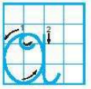  - YCHS quan sát và thảo luận nhóm đôi trả lời câu hỏi:  + Chữ A kiểu 2 hoa cao và rộng mấy ô li?  +Chữ hoa A gồm mấy nét?  - YC đại diện nhóm trình bày  - Nhận xét và chốt: Chữ A kiểu 2 cao hai ô li rưỡi, rộng 2 ô li và được cấu tạo bởi hai nét cong kính (uốn lượn vào trong) và nét móc ngược phải.  * Hướng dẫn cách viết  - Nhắc lại cấu tạo nét chữ: Chữ hoa A kiểu 2 gồm 2 nét.  - Cho HS xem video cách viết chữ hoa A kiểu 2 và yêu cầu HS thảo luận nhóm 4 nêu cách viết chữ hoa A kiểu 2.  - YC đại diện nhóm trình bày  - Nhận xét  - Viết mẫu chữ A trên bảng lớp, hướng dẫn học sinh viết trên bảng con.  - Nhận xét uốn nắn cho học sinh cách viết các nét.  2.2.Hướng dẫn viết câu ứng dụng  a. Mục tiêu:  Biết viết chữ trong câu ứng dụng trên bảng con. Hiểu nghĩa câu ứng dụng.  b. Cách thực hiện:  - Giới thiệu câu ứng dụng.  - Gọi học sinh đọc câu ứng dụng.  - Giúp học sinh hiểu nghĩa câu ứng dụng: Ai cũng đáng yêu  - Hướng dẫn học sinh quan sát nhận xét:  + Các chữ A, g, y cao mấy li?  + Con chữ đ cao mấy li?  + Con chữ u, i, c, n, ê cao mấy li?  + Những con chữ nào có độ cao bằng nhau và cao mấy li?  + Đặt dấu thanh ở những chữ cái nào?  + Khoảng cách giữa các chữ như thế nào?  * Lưu ý:  - Viết mẫu chữ Ai.  - Luyện viết bảng con chữ Ai.  - Theo dõi, uốn nắn. Lưu ý học sinh cách viết liền mạch.  * Hướng dẫn HS thực hành viết vào vở  - Nhắc nhở học sinh tư thế khi ngồi viết và các lưu ý cần thiết.  - Lưu ý học sinh quan sát các dấu chấm trên dòng kẻ của vở là điểm đặt bút.  - Yêu cầu học sinh viết bài, từng dòng theo hiệu lệnh của giáo viên.  - Theo dõi, giúp đỡ học sinh viết chậm.  2.3. Luyện viết thêm  a. Mục tiêu:  Biết viết chữ trong câu Nhớ Ông Cụ mắt sáng ngời – Áo nâu, túi vải đệp thay lạ thường!  trên bảng con và hiểu nghĩa của câu trên.  b. Cách thực hiện:  - Giới thiệu câu  - Gọi học sinh đọc câu  - Giúp học sinh hiểu nghĩa câu ứng dụng: Nhớ Ông Cụ mắt sáng ngời – Áo nâu, túi vải đệp thay lạ thường!  - Hướng dẫn học sinh quan sát nhận xét:  + Các chữ N, Ô, C, A, h, g, p, l, y cao mấy li?  + Con chữ đ cao mấy li?  + Con chữ t cao mấy li?  + Con chữ u, ă, â, ư, u, ơ, i, c, n, ê, s cao mấy li?  + Những con chữ nào có độ cao bằng nhau và cao mấy li?  + Đặt dấu thanh ở những chữ cái nào?  + Khoảng cách giữa các chữ như thế nào?  * Lưu ý:  - Viết mẫu chữ Nhớ, Ông, Cụ, Áo.  - Luyện viết bảng con chữ Áo.  - Theo dõi, uốn nắn. Lưu ý học sinh cách viết liền mạch.  * Hướng dẫn HS thực hành viết vào vở  - Nhắc nhở học sinh tư thế khi ngồi viết và các lưu ý cần thiết.  - Lưu ý học sinh quan sát các dấu chấm trên dòng kẻ của vở là điểm đặt bút.  - Yêu cầu học sinh viết bài, từng dòng theo hiệu lệnh của giáo viên.  - Theo dõi, giúp đỡ học sinh viết chậm.  3. Vận dụng, ứng dụng:  a. Mục tiêu:  Khắc sâu kiến thức đã học  b. Cách thực hiện:  - Giáo viên đánh giá – nhận xét một số bài.  - YCHS nhắc lại quy trình viết chữ A( Kiểu 2)  - Nhận xét, tuyên dương những học sinh viết tốt.  - Trưng bày một số bài đẹp cho cả lớp lên tham khảo.  - Yêu cầu HS nhắc lại nội dung bài học, những điểm cần ghi nhớ khi viết chữ A( Kiểu 2)  3. HĐ CỦNG CỐ VÀ NỐI TIÉP  - Hệ thống lại nội dung bài học  - Dặn chuẩn bị bài sau  - Nhận xét tiết học, tuyên dương | - Cả lớp hát  - Quan sát và lắng nghe  - Nhắc lại tên bài và lật SGK trang 83  - Quan sát  - Thảo luận nhóm đôi và trả lời câu hỏi:  + Cao 2 ô li rưỡi, rộng 2 ô li  + Gồm có 2 nét: Nét cong kính và nét móc ngược phải.  - Đại diện nhóm trình bày, các nhóm khác nhận xét và bổ sung.  - Lắng nghe  - Nhắc lại: Chữ hoa A kiểu gồm nét cong kính (uốn lượn vào trong) và nét móc ngược phải.  - Xem và thảo luận nhóm nêu cách viết:  + Nét 1: Đặt bút trên ĐK dọc 2, giữa ĐK ngang 3 và 4, viết nét cong kín như chữ O hoa.  + Nét 2: Lia bút lên theo ĐK dọc 3, giữa ĐK ngang 3 và 4, viết nét móc ngược phải, dừng bút giữa ĐK ngang 1 và 2, bên trái ĐK dọc 4.  - Đại diện nhóm trình bày, các nhóm khác nhận xét và bổ sung.  - Lắng nghe  - Quan sát và thực hành.  - Lắng nghe  - Quan sát.  - Đọc câu ứng dụng.  - Lắng nghe.  - Quan sát và nhận xét  + Cao 2 li rưỡi.  + Cao 2 li.  + Cao hơn 1 li.  + Các chữ u, i, c, n, ê có độ cao bằng nhau và cao 1 li.  + Dấu ngã đặt trên con chữ u trong chữ cũng và dấu sắc trên con chữ a trong chữ đáng.  + Khoảng cách giữa các chữ rộng bằng khoảng 1 con chữ.  - Quan sát.  - Viết chữ Ai trên bảng con.  - Lắng nghe và thực hiện.  - Lắng nghe và thực hiện.  - Viết bài vào vở Tập viết theo hiệu lệnh của giáo viên.  - Quan sát và nhận xét  + Cao 2 li rưỡi.  + Cao 2 li.  + Cao 1 li rưỡi.  + Cao 1 li.  + Các chữ u, ă, â, ư, u, ơ, i, c, n, ê, s có độ cao bằng nhau và cao 1 li.  + Dấu hỏi đặt trên con chữ a trong chữ vải ; dấu sắc trên con chữ a, ơ, ă, u trong chữ Áo, Nhớ, sáng, mắt, túi và dấu huyền trên con chữ ơ trong chữ ngời, thường.  + Khoảng cách giữa các chữ rộng bằng khoảng 1 con chữ.  - Quan sát.  - Viết chữ Nhớ, Ông, Cụ, Áo. trên bảng con.  - Lắng nghe và thực hiện.  - Lắng nghe và thực hiện.  - Viết bài vào vở Tập viết theo hiệu lệnh của giáo viên.  - Lắng nghe  - Nhắc lại  - Lắng nghe  - Quan sát  - Chữ A kiểu 2 cao hai ô li rưỡi, rộng 2 ô li và được cấu tạo bởi hai nét cong kính (uốn lượn vào trong) và nét móc ngược phải.

Kế hoạch bài dạy
Tiếng Việt lớp 2 tuần 28 – Tiết 274
CHỦ ĐIỂM 1: BÁC HỒ KÍNH YÊU
BÀI : AI NGOAN SẼ ĐƯỢC THƯỞNG
Tiết 4: Từ chỉ đặc điểm. Câu kiểu Ai thế nào?
Thời gian thực hiện: Ngày 25 tháng 3 năm 2025
I. YÊU CẦU CẦN ĐẠT:
- Tìm được từ ngữ chỉ đặc điểm về Bác Hồ và từ ngữ chỉ tình cảm của thiếu nhi với Bác; đặt được câu về Bác Hồ.
- Trao đổi được về 1 - 2 việc làm của học sinh thực hiện 5 điều Bác Hồ dạy.
. Năng lực
- Năng lực chung:
+ Năng lực giao tiếp, hợp tác: Trao đổi, thảo luận để thực hiện các nhiệm vụ học tập.
+ Năng lực giải quyết vấn đề và sáng tạo: Sử dụng các kiến thức đã học ứng dụng vào thực tế, tìm tòi, phát hiện giải quyết các nhiệm vụ trong cuộc sống.
- Năng lực riêng:
+ Góp phần hình thành và phát triển năng lực tự chủ và tự học
+ Rèn kĩ năng đặt câu.
. Phẩm chất
+ Bồi dưỡng tình yêu quê hương, đất nước, nhân ái, chăm chỉ, trung thật, trách nhiệm.
II. Đồ dùng dạy học
a. Đối với giáo viên
- Tranh ảnh, video clip về Bác Hồ, các thẻ chữ màu hồng, xanh như SGK
b. Đối với học sinh
- Sách giáo khoa
- Vở BTTV 2 tập 2.
III. Các hoạt động dạy học chủ yếu

TG | HOẠT ĐỘNG CỦA GV | HOẠT ĐỘNG CỦA HS
5P  25P  5P | 1. Khởi động  a. Mục tiêu: Tạo tâm thế hứng thú cho học sinh và từng bước làm quen bài học.  b. Cách thực hiện:  - Lớp phó văn nghệ bắt bài hát Đêm qua em mơ gặp Bác Hồ  + Bài hát nhắc đến ai?  + Trong bài hát râu tóc bác như thế nào?  - Giới thiệu và ghi tựa bài  2. Khám phá và luyện tập  2.1. Luyện từ  a. Mục tiêu: Nêu được một số từ ngữ nói về tình cảm của Bác Hồ dành cho thiếu nhi và tình cảm của các cháu thiếu nhi đối với Bác.  b. Cách thực hiện:  - Gọi 1 HS đọc yêu cầu của bài 3a.  - Tổ chức cho HS chơi trò chơi: Ai nhanh hơn. Chia lớp thành 3 nhóm phát cho mỗi nhóm các thẻ màu như SGK và nêu luật chơi.  - Nhận xét và tuyên dương đội chiến thắng.  - YCH S giải nghĩa từ  - Nhận xét và chốt: vừa rồi các em đã tìm hiểu các từ ngữ chỉ đặc điểm của Bác.  - YCHS đọc và xác định yêu cầu bài 3b  - Tổ chức cho HS thảo luận nhóm đôi  - YCHS trình bày  - Nhận xét  2.2. Luyện câu  a. Mục tiêu: Đặt được câu theo câu kiểu Ai thế nào?  b. Cách thực hiện:  - YCHS thảo luận nhóm lớn theo gợi ý sau:  + Các em đã học được các mẫu câu nào?  + Câu dùng để giới thiệu về đặc điểm của con người, sự vật, sự việc đó là mẩu câu nào?  + Để trả lời cho bộ phận Ai ta dùng những từ ngữ nào?  + Để trả lời cho bộ phận thế nào? ta dùng những từ ngữ nào?  + Các từ ngữ mà em vừa tìm ở BT3a là những từ ngữ chỉ gì?  - Nhờ 1 HS đọc yêu cầu bài 4  - Yêu cầu HS đặt câu  - Chú ý sửa câu cho HS chậm  - Nhận xét và YCHS làm VBT  - Nhận xét một số bài làm của HS  3. Vận dụng  a. Mục tiêu: Trao đổi được các việc làm của học sinh thực hiện theo 5 điều Bác Hồ dạy.  b. Cách thực hiện:  - YCHS nhắc lại 5 điều Bác Hồ dạy.  - Liên hệ thực tế bản thân kể cho bạn nghe những việc đã làm thực hiện theo 5 điều Bác Hồ dạy.  - YCHS kể trước lớp  - Nhận xét và tuyên dương các bạn HS thực hiện đúng lời Bác dạy  - Qua tiết học này em học được điều gì?  - Nhận xét và yêu cầu HS chuẩn bị bai cho tiết sau.  3. HĐ CỦNG CỐ VÀ NỐI TIÉP  - Hệ thống lại nội dung bài học  - Dặn chuẩn bị bài sau  - Nhận xét tiết học, tuyên dương | - Cả lớp hát  + Bác Hồ và bạn nhỏ  + Râu Bác dài, tóc Bác bạc phơ  - Nhắc lại tên bài và lật SGK trang 84  - Đọc và xác định yêu cầu bài 3a  - Mỗi nhóm cử 4 bạn chơi  + mái tóc – bạc phơ  + đôi mắt – tinh anh  + nụ cười – ấm áp  + nước da – hồng hào  - Các bạn còn lại cỗ vũ và nhận xét, bổ sung.  - Giải nghĩa từ: bạc phơ: chỉ mái tóc bạc trắng không có bất kì sợi tóc đen nào; tinh anh: đôi mắt sáng, thông minh và lanh lợi.  - Lắng nghe  - Đọc và xác định yêu cầu bài 3b  - Thảo luận nhóm đôi( kính yêu, kính mến, yêu quý, yêu mến, quý mến, mến yêu,…)  - Đại diện 1 số nhóm trình bày, các nhóm còn lại nhận xét và bổ sung.  - Lắng nghe  - Thảo luận  + Câu kiểu Ai là gì?, Ai làm gì?, Ai thế nào?  + Câu kiểu Ai thế nào?  + Từ ngữ chỉ người, con vật, sự vật, sự việc  + Từ ngữ chỉ đặc điểm  + Từ ngữ chỉ đặc điểm  - Đọc và xác định yêu cầu bài 4  - Một số HS đặt  - Còn lại nhận xét  - Lắng nghe và làm VBT  - Nhắc lại  - Kể cho bạn nghe các việc đã làm  + Luôn tự học không để bố mẹ nhắc nhăc nhở.  + Tích cực tham gia các buổi lao động của trường, lớp…  + Luôn giúp đỡ bạn bè trong lớp như: cho bạn An mượn bút,…  - Kể cho cả lớp nghe  - Lắng nghe  - Trả lời

Kế hoạch bài dạy
Đạo đức lớp 2 - Tiết 28
QUÊ HƯƠNG EM
BÀI 14: GIỮ GÌN CẢNH ĐẸP QUÊ HƯƠNG ( Tiết 1)
Thời gian thực hiện: Ngày 26 tháng 3 năm 2025
I. YÊU CẦU CẦN ĐẠT:
- Nêu được những việc làm giữ gìn vẻ đẹp thiên nhiên ở quê hương;
- Thực hiện được việc làm thiết thực, phù hợp với lứa tuổi để chăm sóc, bảo vệ vẻ đẹp của quê hương.
Năng lực
+ Năng lực tự chủ và tự học: Tự xác định và chủ động thực hiện những việc làm giữ gìn, bảo vệ cảnh quan phù hợp với khả năng của bản thân.
+ Năng lực giao tiếp:Trao đổi, chia sẻ ý kiến với bạn trong quá trình thực hiện các nhiệm vụ học tập.
+ Năng lực điều chỉnh hành vi: Nêu và thực hiện được những việc làm giữ gìn cảnh đẹp thiên nhiên ở quê hương.
+ Năng lực tìm hiểu và tham gia hoạt động kinh tế - xã hội: Quan sát, tìm hiểu về cảnh đẹp thiên nhiên quê hương; tham gia thực hiện các hoạt động, việc làm thiết thực, phù hợp với lứa tuổi để bảo vệ vẻ cảnh đẹp của quê hương.
3. Phẩm chất: Yêu nước.
+ Yêu nước: Chủ động tham gia những việc làm giữ gìn, bảo vệ cảnh đẹp của quê hương
II. ĐỒ DÙNG DẠY HỌC:
1. Giáo viên: SGK Đạo đức 2, bộ tranh, video clip về quê hương, phiếu học tập
2. Học sinh: SGK Đạo đức2, tranh/ảnh về cảnh đẹp thiên nhiên ở địa phương, bút màu, giấy, hồ dán,...
IV. CÁC HOẠT ĐỘNG DẠY HỌC CHỦ YẾU:
TG | Hoạt động của giáo viên | Hoạt động của học sinh
5P | 1.Khởi động:  Hoạt động: Nêu cảm nhận của em về việc làm của các bạn trong tranh.  - Mục tiêu: HS chia sẻ được cảm nhận vể những hành động chưa biết gìn giữ, bảo vệ cảnh đẹp quê hương, qua đó xác định được cần phải giữ gìn cảnh đẹp quê hương.  Lồng ghép GDĐP  Chủ đề 2 : Gành Đá Đĩa  Giới thiệu được với bạn bè về cảnh đẹp Phú Yên như hồ điều hòa Hồ Sơn ( TP Tuy Hòa), thác Hly ( S/Hinh), núi Đá Bia ( Đông Hòa)… Cùng nhau giữ gìn môi trường xung quanh sạch, đẹp ở nơi em ở cũng như khi đến tham quan  - Tổ chức thực hiện:  - GV tổ chức cho HS làm việc nhóm đôi, quan sát tranh trong SGK Đợođức2, trang 60 và trả lời câu hỏi:  - Các bạn trong tranh đang làm gì?  -Nêu cảm nhận của em về việc làm của các bạn.  - Đại diện các nhóm HS báo cáo kết quả thảo luận. Các nhóm khác bổ sung, chia sẻ thêm ý kiến của nhóm mình.  - GV cho HS trao đổi thêm:  - Nếu được đưa ra lời khuyên cho các bạn trong tranh, em sẽ nói gì?  - GV nhận xét câu trả lời của HS và dẫn dắt, chuyển tiếp hoạt động: Giữ gìn cảnh đẹp của quê hương chính là nét đẹp vân minh, thể hiện tình yêu với quê hương. Vậy, cần phải làm gì để giữ gìn cảnh đẹp quê hương, chúng ta cùng tìm hiểu ở hoạt động sau. | - HS làm việc nhóm đôi, quan sát tranh trong SGK Đạo đức 2, trang 60 và trả lời câu hỏi:  - Các bạn trong tranh đang làm gì?  -Nêu cảm nhận của em về việc làm của các bạn.  -Học sinh đưa ra lời khuyên cho các bạn trong tranh.  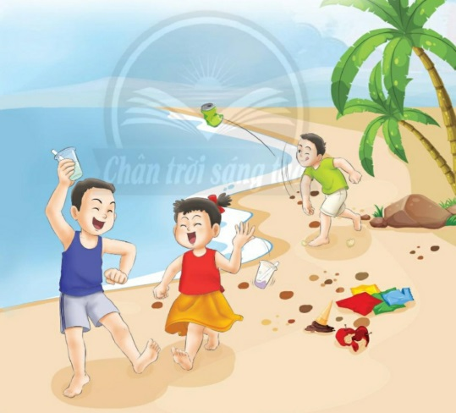
25P | 2. Kiến tạo tri thức mới  Hoạt động 1 : Việc làm nào của các bạn trong tranh thể hiện ý thức giữ gìn vẻ đẹp của quê hương?  - Mục tiêu: HS nêu được một số việc làm giữ gìn/không giữ gìn vẻ đẹp của quê hương.  - Tổ chức thực hiện:  - GV chia lớp thành nhóm, mỗi nhóm 4 - 6 HS và yêu cầu thảo luận:  - Các nhân vật trong tranh làm gì? Nói gì?  - Việc làm nào góp phân giữ gìn cảnh đẹp thiên nhiên của quê hương?  - Đại diện các nhóm HS báo cáo kết quả thảo luận. Mỗi nhóm báo cáo về một tranh. Sau khi mỗi nhóm báo cáo, các bạn khác có thể nhận xét, bổ sung.  Gợi ý:  -Tranh 1 : Một nhóm các bạn nhỏ (cả nam và nữ) đang quét vôi vào gốc cây, trong khi người lớn đang tỉa cành. Việc làm này giúp cảnh quan đẹp hơn.  -Tranh 2: Bạn nam đi tham quan trong động, vừa khắc lên vách đá vừa nói:"Khắc tên mình lên đây cho mọi người biết". Bạn nam đã làm xấu, làm mất đi vẻ đẹp của hang động.  -Tranh 3: Bạn nam đang đổ xô nước đầy rác xuống sông ngay trước nhà. Việc làm này đã làm ô nhiễm dòng sông.  -Tranh 4: Hai bạn nhỏ đang đứng trước cánh đổng hoa. Bạn nữ muốn đi vào giữa cánh đồng để chụp ảnh nhưng bạn nam ngăn lại.  GV tổ chức cho HS trao đổi thêm ở tranh 4: Vì sao bạn nam lại ngân bạn nữ không vào giữa cánh đồng chụp ảnh?  -Từ câu trả lời của HS, GV tiếp tục cho HS trao đổi:  - Vì sao chúng ta cân giữ gìn cảnh đẹp của quê hương? (Việc giữ gìn cảnh đẹp quê hương sẽ giúp giữ môi trường trong lành, cảnh quan đẹp hơn, giúp mọi người thấy gắn bó, yêu quê hương mình hơn.)  - Lưu ý: GV có thể chuyển các câu hỏi thành phiếu học tập để HS làm việc cá nhân, hoặc làm việc nhóm để mỗi em tự phân loại các tranh trong sách thành nhóm việc làm giữ gìn hoặc chưa giữ gìn cảnh đẹp quê hương. Từ đó, GV có thể tổ chức chơi tiếp sức để sắp xếp các tranh vào nhóm tương ứng và cho cá nhân/nhóm giải thích sự về sự sắp xếp của mình | -Học sinh tạo thành nhóm 4 - 6 HS và yêu cầu thảo luận:  - Các nhân vật trong tranh làm gì? Nói gì?  - Việc làm nào góp phân giữ gìn cảnh đẹp thiên nhiên của quê hương?  -Đại diện các nhóm trình bày.  -Nhóm khác bổ sung:  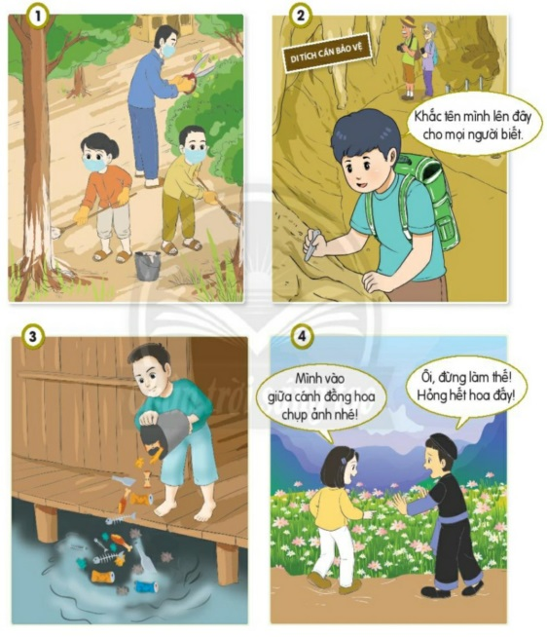  -Vì đi vào cánh đồng sẽ làm hỏng hết hoa.  - Việc giữ gìn cảnh đẹp quê hương sẽ giúp giữ môi trường trong lành, cảnh quan đẹp hơn, giúp mọi người thấy gắn bó, yêu quê hương mình hơn.
5P | Hoạt động 2: Nêu thêm những việc cần làm để chăm sóc, bảo vệ vẻ đẹp quê hương.  - Mục tiêu: HS nêu được những việc cẩn làm để chăm sóc, bảo vệ vẻ đẹp quê hương.  - Tổ chức thực hiện:  - GV tổ chức cho HS trao đổi theo nhóm, sử dụng thông tin đã chuẩn bị trong phiếu học tập để nêu những việc cần làm để chăm sóc, giữ gìn vẻ đẹp quê hương (chăm sóc cảnh quan; không đổ rác thải bừa bãi; không hái hoa, bẻ cành, làm hỏng cảnh quan tự nhiên; nhắc nhở bạn bè, người thân cùng tham gia giữ gìn, bảo vệ cảnh đẹp thiên nhiên,...)  -GV có thể cho HS sử dụng tranh/ảnh/thông tin đã sưu tầm để chia sẻ với bạn về cảnh đẹp.  - Lồng ghép : Nêu được địa chỉ quê hương . Bước đầu nhận biết được vẻ đẹp của thiên nhiên và con người ở quê mình  3. HĐ củng cố và nối tiếp.  - Củng cố tiết học  - Chuẩn bị tiết sau.  - Nhận xét tiết học , tuyên dương | -HS trao đổi theo nhóm, sử dụng thông tin đã chuẩn bị trong phiếu học tập để nêu những việc cần làm để chăm sóc, giữ gìn vẻ đẹp quê hương (chăm sóc cảnh quan; không đổ rác thải bừa bãi; không hái hoa, bẻ cành, làm hỏng cảnh quan tự nhiên; nhắc nhở bạn bè, người thân cùng tham gia giữ gìn, bảo vệ cảnh đẹp thiên nhiên,...)

Kế hoạch bài dạy
Tiếng Việt lớp 2 tuần 28- Tiết 275, 276
CHỦ ĐIỂM 13: BÁC HỒ KÍNH YÊU
BÀI 2: THƯ TRUNG THU (tiết 5, 6)
Thời gian thực hiện: Ngày 26 tháng 3 năm 2025
I. YÊU CẦU CẦN ĐẠT:
- Đọc trôi chảy bài đọc, ngắt nghỉ đúng dấu câu, đúng logic ngữ nghĩa; hiểu nội dung bài đọc: Tì̀nh yêu thương, sự̣ quan tâm của Bác Hồ dành cho các cháu thiế́u nhi thể hiệ̣n qua Thư Trung thu;
- Biết liên hệ bản thân: Kí́nh yêu, biế́t ơn Bác Hồ, chăm chỉ học tập rè̀n luyệ̣n theo 5 điều Bác Hồ dạy thiế́u niên, nhi đồng.
-Nói với bạn về một món quà Trung thu mà em thích.
- Nghe – viết đúng đoạn thơ;
.Năng lực: Hình thành năng lực hợp tác qua việc thực hiện các hoạt động nhóm, năng lực tự học, tự giải quyết vấn đề, năng lực sáng tạo qua các hoạt động đọc, viết.
.Phẩm chất: Rèn luyện phẩm chất chăm chỉ qua hoạt động viết, rèn luyện phẩm chất trung thực qua việc thực hiện các nội dung kiểm tra, đánh giá.
II. ĐỒ DÙNG DẠY HỌC:
1.Giáo viên: SHS, VBT, SGV.
2.Học sinh: Sách, vở bài tập, bảng con, …
III.CÁC HOẠT ĐỘNG DẠY HỌC CHỦ YẾU:
Tiết 5 (TĐ): THƯ TRUNG THU (trang 85, 86)
TG | Hoạt động của giáo viên | Hoạt động của học sinh
5P | 1.Khởi động  - Mục tiêu: HS nêu cách hiểu hoặc suy nghĩ của em về tên bài học: Thư Trung thu  - Phương pháp, hình thức tổ chức: Đàm thoại, trực quan, vấn đáp, thảo luận nhóm đôi.  - Cách tiến hành:  - Giáo viên giới thiệu bài mới và viết bảng. Giáo viên nêu mục tiêu của bài học. | -HS hoạt động nhóm đôi hoặc nhóm nhỏ, nói với bạn về một món quà Trung thu mà em thích.  -Đọc tên bài kết hợp với quan sát tranh minh họa để phán đoán nội dung bài đọc
10P | 2.Khám phá và luyện tập:  Hoạt động 1: Luyện đọc thành tiếng  - Mục tiêu: Giúp học sinh đọc đúng, lưu loát từ ngữ,câu, đoạn, bài.  - Phương pháp, hình thức tổ chức: đọc cá nhân (từ khó, câu) , nhóm (đoạn) .  - Cách tiến hành:  - Hướng dẫn luyện đọc từ khó:  -Giáo viên đọc mẫu lần 1  -GV yêu cầu học sinh đọc nối tiếp nhau theo đoạn.  -Nghe và chỉnh sửa lỗi các em phát âm sai.  -Yêu cầu HS tìm từ khó có trong bài.  -Gạch dưới những âm vần dễ lẫn  -Cho HS đọc từ khó  - Luyện đọc đoạn :  -Gv hướng dẫn cách đọc.  - Lắng nghe và chỉnh sửa lỗi phát âm giúp học sinh.  - Hướng dẫn ngắt giọng :  -GV đọc mẫu câu dài, câu cần ngắt giọng, yêu cầu học sinh lắng nghe và đọc ngắt giọng lại.  -GV có thể chia bài làm 2 đoạn, hướng dẫn HS đọc ngắt nhịp ở cuối mỗi dòng thơ.  -Hướng dẫn học sinh rút ra từ cần giải nghĩa (nếu có).  -Yêu cầu học sinh luyện đọc trong nhóm.  - Hướng dẫn học sinh nhận xét bạn đọc .  - Thi đọc:  -Các nhóm thi đọc .  -GV lắng nghe và nhận xét. | -HS nghe GV đọc mẫu (Gợi ý: giọng thong thả, trìu mến).  -HS nghe giáo viên hướng dẫn đọc và luyện đọc 1 số từ khó: bận, ngoan ngoãn, sức, gì̀n giữ,…  -HS đọc đoạn, bài đọc trong nhóm nhỏ và trước lớp.  -3 Hs đọc lại  -Các nhóm tham gia thi đọc.  -Đại diện các nhóm nhận xét.
10P | Hoạt động 2: Luyện đọc hiểu  - Mục tiêu: Giúp học sinh trả lời được các câu hỏi có trong nội dung bài.  - Phương pháp,hình thức tổ chức: thực hành, vấn đáp, …  - Cách tiến hành:  Giáo viên đặt câu hỏi:  -Bác Hồ nhớ đến ai vào dịp Tết Trung thu?  -Tìm từ ngữ chỉ đặc điểm và tính nết của các cháu nhi đồng trong đoạn thơ Bác viết?  -Bác Hồ mong điều gì ở các cháu?  -Em hiểu thêm điều gì về Bác Hồ qua bức tranh?  - Tích hợp ANQP : Kể chuyện về hình ảnh Bác Hồ dành cho các  cháu thiếu nhi trong dịp tết trung thu  -GDTTHCM: Bác Hồ rất yêu thiếu nhi là thiếu nhi chúng ta phải biết kính trọng và luôn làm theo lời khuyên của Bác, chăm chỉ học tập rè̀n luyệ̣n theo 5 điều Bác Hồ dạy thiế́u niên, nhi đồng. | -HS giải thích nghĩa của một số từ khó, VD: hoà bình (không có chiến tranh),… trung thu, thi đua, hành, kháng chiến  -HS đọc thầm lại bài đọc và thảo luận theo cặp/ nhóm nhỏ để trả lời câu hỏi trong SHS.  -HS rút ra nội dung bài , rút ra bài học: Tình yêu thương của Bác Hồ dành cho thiếu nhi Việt Nam.
10P | Hoạt động 3: Luyện đọc lại  - Mục tiêu: Giúp học sinh diễn cảm bài đọc  - Phương pháp, hình thức tổ chức: Quan sát, thực hành, đàm thoại, trực quan, vấn đáp.  - Cách tiến hành:  -Giáo viên đọc mẫu lại.  -Hướng dẫn học sinh đọc đúng bài  -Chỉnh sửa lỗi phát âm của học sinh. | -HS nêu cách hiểu của em về nội dung bài. Từ đó, bước đầu xác định được giọng đọc toàn bài và một số từ ngữ cần nhấn giọng.  – HS luyện đọc trong nhóm, trước lớp đoạn từ Ai yêu các nhi đồng đến hết.  -HS khá, giỏi đọc cả bài.HS đọc thầm lại.
TIẾT 6: NGHE – VIẾT CHÍNH TẢ: THƯ TRUNG THU
PHÂN BIỆT UY/UYU; L/N, ƯƠN/ƯƠNG
TG | Hoạt động của giáo viên | Hoạt động của học sinh
20P | Hoạt động 1: Nghe – viết chính tả  - Mục tiêu: Giúp học sinh nghe – viết đúng đoạn thơ trong bài Thư Trung thu, đoạn(từ Ai yêu đến hòa bình).  - Phương pháp, hình thức tổ chức: Đọc mẫu thực hành, đàm thoại, quan sát, vấn đáp, thảo luận nhóm đôi.  - Cách tiến hành:  - Giáo viên đọc đoạn chính tả lần 1, hỏi HS về nội dung đoạn thơ.  - Hướng dẫn HS đánh vần và luyện viết từ khó vào bảng con.  -Nhận xét, tuyên dương học sinh viết bảng đẹp.  -Giáo viên đọc mẫu lần 2.  -Giáo viên đọc từng câu, học sinh viết  -Giáo viên đọc mẫu lần 3.  -Hướng dẫn học sinh kiểm tra lỗi.  -Tổng kết lỗi – nhận xét, tuyên dương học sinh viết chữ rõ ràng, trình bày sạch đẹp, viết đúng chính tả. Động viên những em có chữ viết chưa đẹp, sai nhiều lỗi. | -Học sinh đọc thầm theo, gạch chân dưới từ khó cần luyện viết; trả lời câu hỏi về nội dung.  -Phân tích từ khó: ngoan ngoãn, sức, gì̀n giữ, gia, giữ …  -Viết bảng con từ khó: 1 học sinh lên bảng viết.  -Học sinh thực hành viết vở theo lời đọc của giáo viên.  -Học sinh đổi vở rà soát lỗi.
10P  5P | Hoạt động 2: Bài tập chính tả  - Mục tiêu: Giúp học sinh phân biệt được uy/uyu; l/n, ươn/ương  - Phương pháp, hình thức tổ chức: Đàm thoại, quan sát, vấn đáp, thực hành, thảo luận nhóm.  - Cách tiến hành: Giáo viên yêu cầu học sinh đọc yêu cầu bài.  -Thực hành bài tập 2b: Chọn bông hoa có từ ngữ viết đúng.  -Giáo viên nhận xét, yêu cầu học sinh đọc lại từ ngữ viết đúng.  -GV yêu cầu học sinh thực hành bài tập 2c: Chọn chữ hoặc vần thích hợp.  - Gv nhận xét  3. HĐ CỦNG CỐ VÀ NỐI TIÉP  - Hệ thống lại nội dung bài học  * Tích hợp ĐĐ :Hiểu tình cảm âu yếm , yêu thương đặc biệt của Bác Hồ với thiếu nhi và của  thiếu nhi đối với Bác Hồ . Nhớ lời khuyên của Bác , kính yêu Bác  - Dặn chuẩn bị bài sau  - Nhận xét tiết học, tuyên dương | Bài 2b/86: Chọn những bông hoa có từ ngữ viết đúng  – HS xác định yêu cầu của BT 2b.  – HS đánh vần: u-y-uy; u-y-u-uyu.  -Học sinh đọc yêu cầu bài, suy nghĩ để tìm từ ngữ viết đúng.  -Học sinh đọc trước lớp các từ ngữ viết đúng.  -Học sinh thực hành vở bài tập: từ ngữ viết đúng chính tả: suy nghĩ, khuy áo, nguy nga, khuỷu tay; từ ngữ viết sai chính tả: ngã khịu – chữa lại: ngã khuỵu).  Bài 2c/86, 87: Chọn chữ hoặc vần thích hợp với mỗi{  – HS xác định yêu cầu của BT 2(c).  – HS thảo luận, chọn vần phù̀ hợp thay cho { trong nhóm đôi (Đáp án: chữ l/n: nỗi, nâu, lên; vần ươn/ương: vườn, thường, giường).  – HS thực hiện BT vào VBT.  – HS đọc lại đoạn thơ sau khi đã điền vần.  – HS tự đánh giá bài làm của mình và của bạn.

KẾ HOẠCH BÀI DẠY
MÔN: TOÁN – LỚP 2- Tiết 138
CHỦ ĐỀ: CÁC SỐ ĐẾN 1000
TUẦN: 28 BÀI : XẾP HÌNH, GẤP HÌNH (TIẾT 1)
Thời gian thực hiện: Ngày 26 tháng 3 năm 2025
I. YÊU CẦU CẦN ĐẠT:
- Biết gọi tên các hình phẳng , hình khối đã học.
- Biết dùng các hình trong bộ xếp hình để ghép các hình mới.
- Biết gấp hình tứ giác từ tờ giấy vuông.
* Năng lực:
1.1. Năng lực đặc thù:
- Tư duy và lập luận toán học: Gọi tên các hình phẳng và các khối đã học.
- Sử dụng công cụ, phương tiện toán học: Dùng các hình khối trong bộ xếp hình để lắp ghép thành các hình mới.
1.2. Năng lực chung:
- Tự chủ và tự học: Tự giác học tập, tham gia vào các hoạt động học tập.
- Giao tiếp và hợp tác: Có thói quen trao đổi, giúp đỡ nhau trong học tập; biết
cùng nhau hoàn thành nhiệm vụ học tập theo sự hướng dẫn của thầy cô.
- Năng lực giải quyết vấn đề và sáng tạo: Biết thu nhận thông tin từ tình huống, nhận ra những vấn đề đơn giản và giải quyết được vấn đề.
Phẩm chất:
- Trung thực: Thật thà, ngay thẳng trong việc học tập và làm bài.
- Chăm chỉ: Chăm học, chăm làm, tích cực tham gia các hoạt động học tập.
- Trách nhiệm: Có trách nhiệm tham gia tốt các hoạt động học tập, hoàn thành nhiệm vụ được giao, làm bài tập đầy đủ.
Tích hợp: Toán học và cuộc sống, Tự nhiên và Xã hội.
II. ĐỒ DÙNG DẠY – HỌC:
GV: Giáo án điện tử, bộ xếp hình.
HS: Bộ xếp hình, SGK.
III. CÁC HOẠT ĐỘNG HỌC CHỦ YẾU:

TG | Hoạt động giáo viên | Hoạt động của học sinh
5P | 1. Hoạt động Khởi động  * Mục tiêu:  Tạo không khí lớp học vui tươi, sinh động kết hợp kiểm tra kiến thức cũ. Ôn lại các hình đã học.  * Phương pháp: Trò chơi.  * Hình thức: Cả lớp  - Giáo viên tổ chức cho học sinh chơi trò chơi: Điểm danh theo tên các hình khối  - GV nói tên bốn hình khối đã học, chẳng hạn: “khối trụ, khối lập phương, khối cầu, khối hộp chữ nhật” | - HS lần lượt điểm danh theo thứ tự tên các khối liộp đó: “khối trụ, khối lập phương, khối cầu, khối hộp chữ nhật - khối trụ, khối lập phương, khối cầu, khối hộp chữ nhật.
27P  3p | 2. Hoạt động 2: Thực hành  * Mục tiêu: Dùng các hình khối trong bộ xếp hình để lắp ghép thành các hình mới.  * Phương pháp: Trực quan, đàm thoại, thực hành, thảo luận  *Hình thức: Cá nhân, nhóm.  2.1.Bài tập 1: (10 phút)  - GV yêu cầu HS đọc yêu cầu bài tập. Yêu cầu HS thực hành theo nhóm bốn mỗi HS xếp một con cá. Khuyến khích HS tưởng tượng và mô tả chú cá với bạn của mình (đầu cá, mình cá, đuôi cá,...)  - Quan sát yêu cầu HS trình bày sản phẩm của mình.  - GV nhận xét, khen ngợi.  2.2.Bài tập 2: (7 phút)  - GV yêu cầu HS đọc yêu cầu bài tập.  - GV yêu cầu HS thảo luận nhóm đôi, sắp xếp.  - GV yêu cầu các nhóm đại diện.  - GV nhân xét, tuyên dương.  2.3.Bài tập 3: (10 phút)  - GV yêu cầu HS đọc yêu cầu bài tập.  - GV đặt các câu hỏi gợi ý  + Quan sát hình ở SGK, em nhận biết diều gì ?  - GV yêu cầu HS thảo luận, sắp xếp hình thuyền buồm để nằm trên mặt bàn. HS có thể xếp theo cách khác SGK khuyến khích sự sáng tạo của HS.  - GV quan sát, nhân xét, tuyên dương các nhóm.  3. Hoạt động Củng cố và nối tiếp  - - Hệ thống lại nội dung tiết học  - Dặn dò Học sinh về nhà xem lại bài và chuẩn bị bài tiết sau.  - GV nhận xét, tuyên dương. | - HS đọc yêu cầu. HS thực hành xếp cá theo nhóm đôi. Trình bày với bạn.  - HS trình bày sản phẩm, mô tả chú cá của mình.  - HS đọc yêu cầu.  - HS thảo luận, sắp xếp nhiều cách.      - Đại diện nhóm trình bày.  - HS đọc yêu cầu bài tập. trả lời câu hỏi GV đặt ra.  - HS thảo luận nhóm đôi, xếp hình thuyền buồm.

Kế hoạch bài dạy
Hoạt động trải nghiệm lớp 2 – Tiết 83
HOẠT ĐỘNG GIÁO DỤC THEO CHỦ ĐỀ
GIỚI THIỆU CẢNH ĐẸP Ở ĐIẠ PHƯƠNG EM

Thời gian thực hiện: Ngày 26 tháng 3 năm 2025

I. YÊU CẦU CẦN ĐẠT:
- Biết lắng nghe, kể tên danh lam thắng cảnh. Trả lời các câu hỏi để giới thiệu cảnh đẹp của địa phương em.
. Năng lực:
- Năng lực giao tiếp, hợp tác: Nói lời phù hợp khi giao tiếp với bạn.
- Năng lực thích ứng với cuộc sống nhận diện được hình ảnh thân thiện, vui vẻ của bản thân. Chia sẻ những việc làm thể hiện tình bạn.
- Năng lực thiết kế và tổ chức hoạt động
. Phẩm chất:
- Phẩm chất chăm chỉ, chăm học.
- Hình thành và phát triển phẩm chất nhân ái vui vẻ, thân thiện với bạn bè. Hợp tác chia sẻ với bạn khi tham gia công việc chung của lớp.
II. ĐỒ DÙNG DẠY HỌC:
- Tranh trang 11
III. CÁC HOẠT ĐỘNG DẠY HỌC CHỦ YẾU:

TG | Hoạt động của giáo viên | Hoạt động của HS
5P  25P  5p | 1. Hoạt động Khởi động  * Mục tiêu: Tạo tâm thế, hứng thú cho HS vào học bài mới  * Cách tiến hành: GV cho HS hát, vận động theo bài hát (Lớp chúng mình đoàn kết)  * Hoạt động 2: Kể tên một số việc đã làm để xây dựng hình ảnh cá nhân  * Mục tiêu: HS ôn lại nội dung bài cũ, kết nối kiến thức vào bài học mới  * Cách tiến hành: Gọi HS chia sẻ những việc đã làm để xây dựng hình ảnh cá nhân  - GV nhận xét, khen ngợi HS, dẫn dắt vào bài học  2. HĐ Tìm hiểu – mở rộng:  HĐ 1: Chơi trò chơi “Khám phá địa danh”.  * Mục tiêu: Giúp HS biết được một số thắng cảnh có ở một số địa danh  * Cách tiến hành:  1.GV yêu cầu HS tập trung thành đội hỉnh vàng tròn, quản trò đứng giữa vòng.  2.GV nêu yêu cầu của hoạt động 1 trong SGK Hoạt động trải nghiệm 2 trang 73 và phổ biên luật chơi:  -Cả lóp cử ra một bạn HS làm quản trò. Khi quản trò hô “Gió thổi! Gió thổi!”. Cả lớp hỏi: “Gió thổi đển đâu?”. Bạn quản trò sẽ hô tên một tỉnh/ thành phố hoặc địa phương (ví dụ: Hà Nội,...) và chọn một bạn HS bất ki. Bạn HS đó cần nêu được tên danh lam thắng cảnh ở địa phương đó (ví dụ: Hà Nội cỏ Chùa Một Cột).  -Nếu bạn HS được gọi nói sai hoặc không nói được cảnh đẹp ở địa điểm mà quản trò gọi tên thi bạn HS đó sẽ vào vòng tròn thay vị trí của quản trò. | - HS hát, vận động theo bài hát  - HS chia sẻ trước lớp: Đi ngủ đúng giờ, vui vẻ với mọi người, giúp đỡ bạn bè, người thân, chặm chỉ học tập…  HS tham gia trò chơi:  - Quản trò: Gió thổi, gió thổi  - Người chơi: Gió thổi đến đâu?  - Quản trò: Gió thổi đến Hà Nội.  - Người chơi: Hà Nội có Chùa Một Cột  - HS lắng nghe và ghi nhớ.  HS trả lời theo quản trò.
 | * Hoạt động 2: Gỉới thiệu cảnh đẹp của địa phương em  * Mục tiêu: Giới thiệu được với bạn bè, người thân vể vẻ đẹp cồa cảnh quan ô địa phương.  * Cách tiến hành:  - GV yêu cầu HS tập giới thiệu về vẻ đẹp của địa phương em trong nhóm 4 theo gợi ý:  -Có thể bắt đầu bằng việc giới thiệu sơ qua về bân thân.  Ví đụ: Xin kính chào quý khách. Tôi là Um. Hà. Nhiệt liệt chào mừng quý khách đến thăm quê tôi. Hôm nay tôi sẽ giới thiệu cho quỷ khách về vẻ đẹp của quê hương tôi.  -Giới thiệu những cảnh đẹp (ví dụ: cánh đồng lúa, dòng sông, cây đa  cổ thụ,...).  -Giới thiệu về những nét đẹp nổi bật.  -Nêu cảm xúc của em mỗi khi đến thăm cảnh đẹp đó.  Lưu ý: GV cổ thể yêu cầu minh hoạ thêm bằng tranh/ảnh mà HSđã chuẩn bị (nếu có).  -GV tổ chức cho các nhỏm lên giới thiệu về vẻ đẹp của đỉa phương theo kết quả làm việc cùa nhóm.  -GV yêu cầu các nhóm còn lại nêu câu hồi cho nhóm trình bày.  -GV nhận xét, tổng kết hoạt động.  Tim hiểu thực trạng vệ sinh môi trường nơi em sống  - Tích hợp GDĐP: Chủ đề 1 (HĐ2)  Giới thiệu cảnh đẹp của địa phương em.  Chủ đề 1: Vùng đất Phú Yên  - Giới thiệu cảnh đẹp nơi em ở: Hồ điều hòa Hồ Sơn (TP Tuy Hòa), Hồ Hóc Răm (Tây Hòa), Thác H’Ly (Sông Hinh), Núi đá bia (Đông Hòa), Đầm Cù Mông, Cao Nguyên Vân Hòa.  3. Thực hành, vận dụng:  * Hoạt động: Sắm vai, xử lí tình huống  * Mục tiêu: HS vận dụng kiến thức đã học vào xử lí tình huống từ đó biết nói và làm những việc phù hợp khi giao tiếp với bạn.  * Cách tiến hành:  - GV chia lớp thành các nhóm và giao nhiệm vụ cụ thể cho từng nhóm  + Nhóm 1, 2: Xử lí tình huống tranh 1  + Nhóm 3,4: Xử lí tình huống tranh 2  + Nhóm 4, 5,6: Tình huống tranh 3  - GV quan sát, giúp đỡ nhóm gặp khó khăn  - Gọi các nhóm lên đóng vai  - GV nhận xét, khen ngợi nhóm HS đưa ra cách xử lí tình huống tốt.  - Khi giao tiếp cùng bạn, em cần làm gì?  4. Đánh giá phát triển:  * Mục tiêu: Giúp HS đánh giá được bản thân và các bạn trong các hoạt động học tập  * Cách tiến hành: GV gọi HS nhận xét bản thân, đánh giá bạn khi tham gia các hoạt động.  5. HĐ CỦNG CỐ VÀ NỐI TIẾP  - GV nhận xét, đánh giá chung  - Dặn HS chuẩn bị đồ dùng cho bài học sau.  - Tuyên dương những học sinh học tốt. | - HS lắng nghe hướng dẫn.  - HS thảo luận theo nhóm 4.  - HS có thể sử dụng hình ảnh minh họa mình mang theo để giới thiệu.  - Đại diện các nhóm trình bày  - HS khác trong lớp đặt câu hỏi cho các nhóm trình bày.  - HS lắng nghe.  - Các nhóm lên đóng vai, xử lí tình huống  - Các nhóm HS khác nhận xét, góp ý  - Khi giao tiếp với bạn, em cần nói những lời phù hợp, thể hiện sự vui vẻ, thân thiện, đoàn kết và chia sẻ cùng bạn.  - HS tiến hành đánh giá bản thân và bạn trên phiếu đánh giá  -HS xử lí tình huống.  + Nhóm 1, 2: Xử lí tình huống tranh 1  + Nhóm 3,4: Xử lí tình huống tranh 2  + Nhóm 4, 5,6: Tình huống tranh 3  HS đóng vai.  HS nhận xét bản thân, đánh giá bạn khi tham gia các hoạt động.
PHIẾU ĐÁNH GIÁ
Họ và tên: Lớp:
HTT: HT: CHT:
STT | Nội dung đánh giá | Em tự đánh giá | Bạn đánh giá em
1 | Lập được bảng theo dõi việc làm cá nhân.
2 | Biết chia sẻ, giúp đỡ bạn trong học tập.
3 | Nói lời phù hợp với bạn khi giao tiếp.

 |  | - HS nghe, ghi nhớ

Kế hoạch bài dạy
Tiếng Việt lớp 2 tuần 28 – Tiết 277, 278
CHỦ ĐIỂM : BÁC HỒ KÍNH YÊU
BÀI 2: THƯ TRUNG THU (tiết 7,8 – SHS tr.87,88)
Thời gian thực hiện: Ngày 27 tháng 3 năm 2025
I. YÊU CẦU CẦN ĐẠT:
- MRVT và sử dụng được từ ngữ về Bác Hồ kính yêu; Nói lời từ chối; nói và đáp lời bày tỏ sự ngạc nhiên, vui mừng; HS đặt được câu về việc mình và bạn đã làm để thực hiện 5 điều BH dạy; biết sử dụng từ ngữ thích hợp để trả lời cho mẫu câu Để làm gì?
.Năng lực: Hình thành năng lực hợp tác qua việc thực hiện các hoạt động nhóm, năng lực tự học, tự giải quyết vấn đề, năng lực sáng tạo qua các hoạt động đọc, viết.
.Phẩm chất: Rèn luyện phẩm chất chăm chỉ qua hoạt động viết, rèn luyện phẩm chất trung thực qua việc thực hiện các nội dung kiểm tra, đánh giá.
II. ĐỒ DÙNG DẠY HỌC:
1.Giáo viên: SHS, VTV, VBT, SGV.
+ Ti vi/ máy chiếu/ bảng tương tác, tranh ảnh SHS phóng to (nếu được).
2.Học sinh: Sách, vở, vở bài tập, bảng con, …
III. CÁC HOẠT ĐỘNG DẠY HỌC CHỦ YẾU:
TIẾT 7: MỞ RỘNG VỐN TỪ BÁC HỒ KÍNH YÊU
TG | Hoạt động của giáo viên | Hoạt động của học sinh
5P  15P  15P | 1: Khởi động  - Mục tiêu: Tạo tâm thế hứng thú cho học sinh và dẫn dắt vào bài mới.  - Phương pháp, hình thức tổ chức: vấn đáp, trò chơi Ai nhanh hơn  - Cách tiến hành:  - GV cho HS thi đua theo tổ viết 5 điều Bác Hồ dạy. Tổ viết nhanh và đúng nhất là đội chiến thắng.  - GV tổng kết chung cuộc. Tuyên dương đội chiến thắng.  - GV dẫn dắt vào bài học.  2: Luyện từ  - Mục tiêu: HS tìm được từ ngữ có trong 5 điều Bác Hồ dạy.  - Phương pháp, hình thức tổ chức: vấn đáp, trực quan, thảo luận nhóm 2  - Cách tiến hành:  - Cho HS nắm yêu cầu BT3/ SGK tr.87  - Cho HS thảo luận nhóm 2: khoanh các từ ngữ có trong 5 điều Bác Hồ dạy và chia sẻ nghĩa các từ ấy nếu biết.  - Cho 1 vài nhóm trình bày  - Cho HS giải nghĩa một số từ ngữ. Nếu HS khó hiểu từ nào thì GV sẽ giải thích thêm.  3: Luyện câu  - Mục tiêu: HS đặt được câu về việc mình và bạn đã làm để thực hiện 5 điều BH dạy; biết sử dụng từ ngữ thích hợp để trả lời cho mẫu câu Để làm gì?  - Phương pháp, hình thức tổ chức: vấn đáp, trực quan, thảo luận nhóm 2.  - Cách tiến hành:  - Cho HS nắm yêu cầu BT4a/ SGK tr.87  - Cho HS chia sẻ trong nhóm 2 câu đã đặt theo yêu cầu.  - Cho HS trình bày.  - Yêu cầu HS viết vào VBT câu vừa sắp xếp được.  - Yêu cầu HS tự đánh giá bài làm của mình và của bạn.  - Cho HS nắm yêu cầu BT4b/ SGK tr.87  - Yêu cầu HS làm vào Vở BT và gọi vài HS lên bảng làm.  - Cho HS trình bày.  - GV nhận xét chung. | - HS tham gia chơi.  - HS xác định yêu cầu của BT.  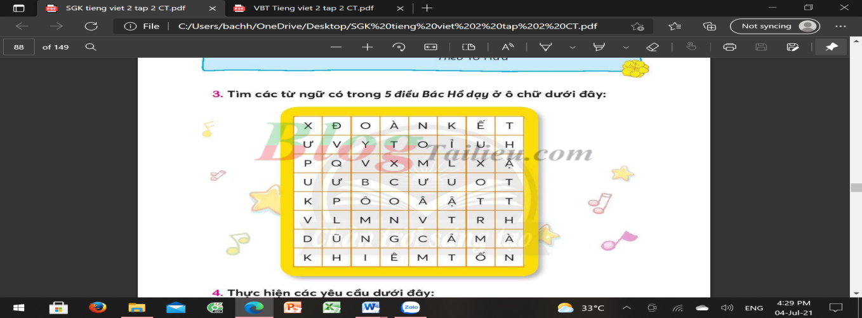  - HS làm việc nhóm 2 (Đáp án: đoàn kế́t, kỉ luật, dũng cả̉m, khiêm tốn, thật thà).  - HS chia sẻ kết quả trước lớp.  - Nhận xét bài làm của nhóm bạn.  - HS giải nghĩa một số từ ngữ.  - HS xác định yêu cầu của BT.  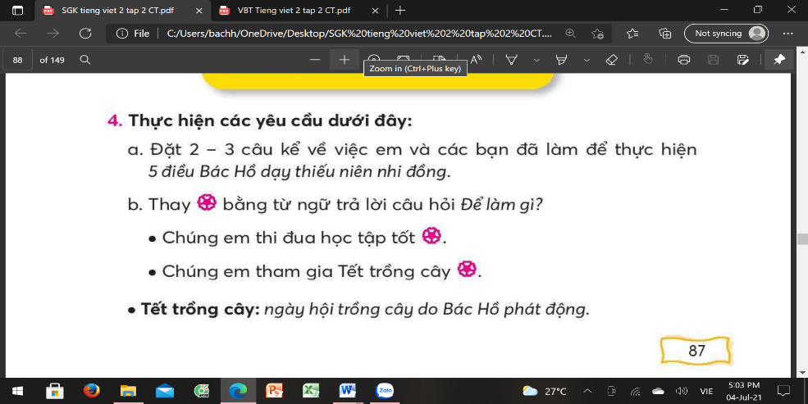  - HS chia sẻ nhóm 2.  - HS nói trước lớp câu vừa đặt.  - Em và bạn đã cùng nhau học tập tham gia phong trào "đôi bạn cùng tiến".  - Bạn lan đã nhận lỗi sai trước cả lớp.  - HS nghe bạn và GV nhận xét.  - HS viết vào VBT câu vừa đặt.  - HS tự đánh giá bài làm của mình và của bạn.  - HS xác định yêu cầu của BT.  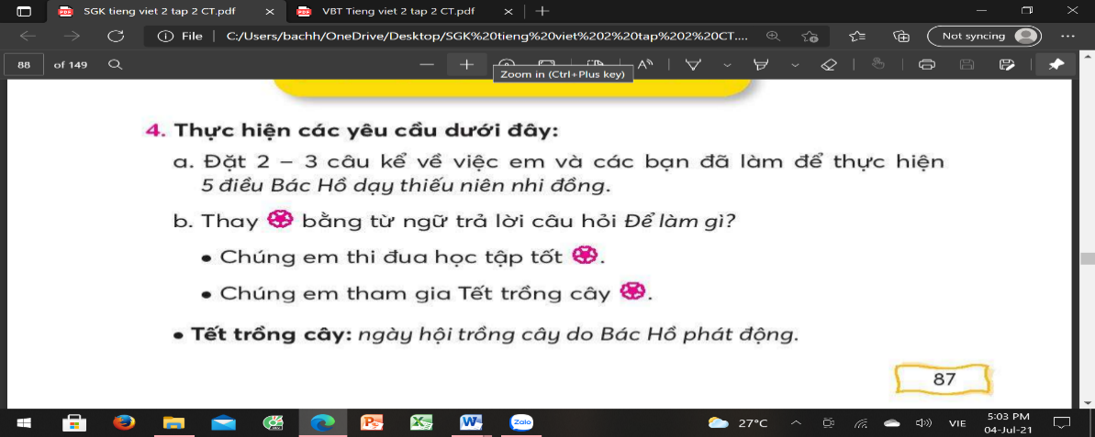  - HS thực hiện.  - Chúng em thi đua học tập tốt để làm gì?  - Chúng em tham gia Tết trồng cây để làm gì?  - HS nghe và nhận xét bài bạn.  - HS lắng nghe.

TIẾT 8: NÓI VÀ ĐÁP LỜI TỪ CHỐI,
LỜI BÀY TỎ SỰ NGẠC NHIÊN, VUI MỪNG
TG | Hoạt động của giáo viên | Hoạt động của học sinh
15P  15P  5P | HĐ1: Nói lời từ chối  - Mục tiêu: HS thực hành nói và đáp được lời từ chối.  - Phương pháp, hình thức tổ chức: vấn đáp, quan sát, thảo luận nhóm 2.  - Cách tiến hành:  - Cho HS nắm yêu cầu của BT 5a/SGK tr.88  - Cho HS thảo luận nhóm đôi, dự đoán tình huống trong tranh.  - Cho 2,3 nhóm nói trước lớp  - GV hỏi HS:  + Theo em, chúng ta thường nói lời từ chối khi nào?  + Khi nói lời từ chối, em cần nói với thái độ thế nào? Vì sao?  - GV lắng nghe phần trả lời của HS để định hướng, điều chỉnh.  HĐ2: Nói lời bày tỏ sự ngạc nhiên, vui mừng  - Mục tiêu: HS đóng vai thực hành nói và đáp lời đề nghị  - Phương pháp, hình thức tổ chức: vấn đáp, đóng vai, quan sát, thảo luận nhóm  - Cách tiến hành:  - Cho HS nắm yêu cầu của BT 5b/SGK tr.88  - Cho HS thực hành nói trong nhóm đôi câu thể hiện cảm xúc ngạc nhiên và vui mừng của Tộ khi được nhận kẹo của Bác Hồ, sau đó mời đại diện vài nhóm trình bày trước lớp.  - GV hỏi HS: Ta thường thể hiện cảm xúc ngạc nhiên, vui mừng khi nào?  - GV lắng nghe phần trả lời của HS để định hướng, điều chỉnh.  3. HĐ CỦNG CỐ VÀ NỐI TIÉP  - Hệ thống lại nội dung bài học  - Dặn chuẩn bị bài sau  - Nhận xét tiết học, tuyên dương | - HS xác định yêu cầu của BT 5a, quan sát tranh và xác định tình huống.  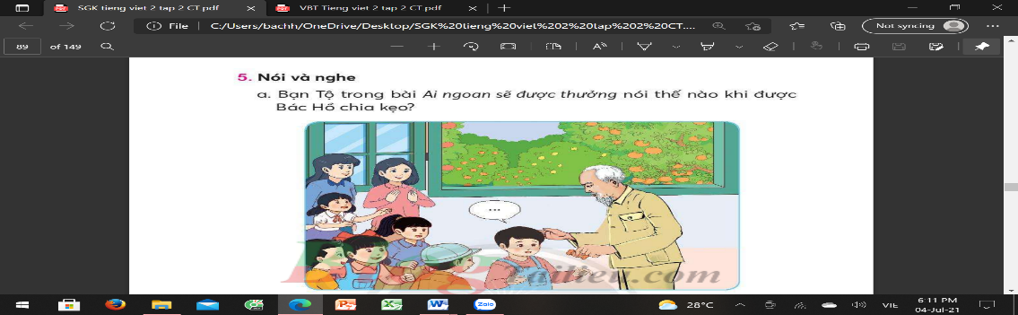  – HS quan sát tranh và dựa vào nội dung bài đọc Ai ngoan sẽ được thưởng để thảo luận.  - Bạn Tộ trong bài Ai ngoan sẽ được thưởng khi được Bác Hồ chia kẹo nói: Hôm nay cháu không vâng lời cô. Cháu chưa ngoan nên không được ăn kẹo ạ  - Các nhóm lắng nghe và nhận xét.  - HS trả lời, lắng nghe và nhẫn xét.  - HS lắng nghe.  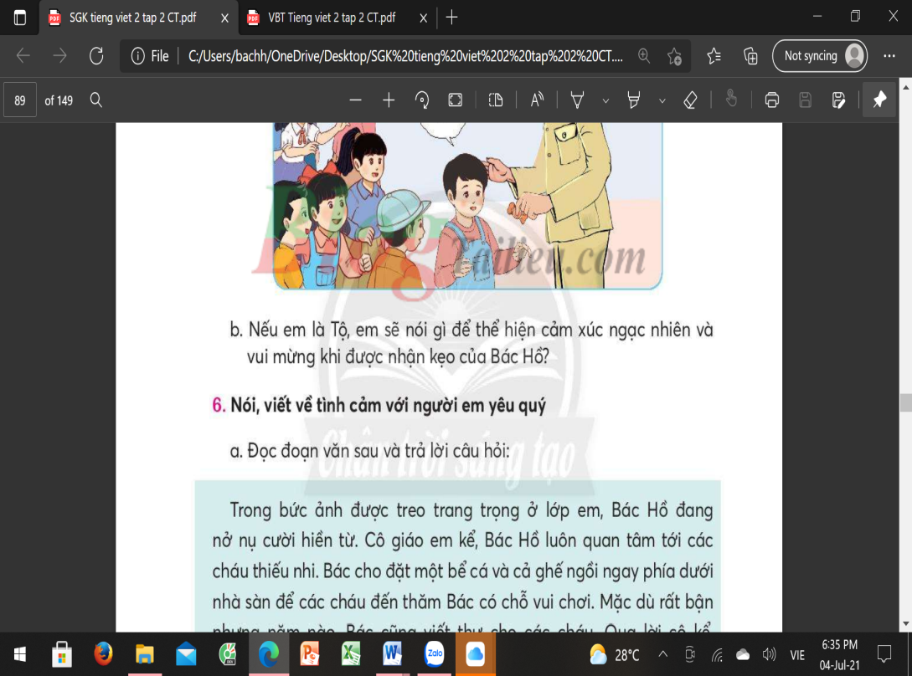  - HS xác định yêu cầu của BT 5b  - Một số nhóm HS trình bày trước lớp.  - HS trả lời câu hỏi: Nếu em là Tộ, để thể hiện cảm xúc ngạc nhiên và vui mừng khi được nhận kẹo của Bác Hồ em sẽ nói: "Thật ạ! Cháu sẽ được ăn kẹo ạ!"  - HS nghe bạn và GV nhận xét.

Kế hoạch bài dạy
Giáo dục Thể chất- lớp 2- Tiết 56
LÀM QUEN VỚI BÓNG < Tiết 3>
Thời gian thực hiện: Ngày 27 tháng 3 năm 2025

I. YÊU CẦU CẦN ĐẠT
1.Về phẩm chất: Bài học góp phần bồi dưỡng cho học sinh các phẩm chất cụ thể:
- Đoàn kết, nghiêm túc, tích cực trong tập luyện và hoạt động tập thể.
- Tích cực tham gia các trò chơi vận động, có trách nhiệm trong khi chơi trò chơi và hình thành thói quen tập luyện TDTT.
2. Về năng lực:
2.1. Năng lực chung:
- Tự chủ và tự học: Tự xem trước cách thực hiện các bài tập làm quen với bóng trong sách giáo khoa và quan sát động tác mẫu của giáo viên.
- Giao tiếp và hợp tác: Biết phân công, hợp tác trong nhóm để thực hiện các động tác và trò chơi.
2.2. Năng lực đặc thù:
- NL chăm sóc SK: Biết thực hiện vệ sinh sân tập, thực hiện vệ sinh cá nhân để đảm bảo an toàn trong tập luyện.
- NL vận động cơ bản: Thực hiện được các bài tập làm quen với bóng.
Biết quan sát tranh, tự khám phá bài và quan sát động tác làm mẫu của giáo viên để tập luyện. Thực hiện được bài tập làm quen với bóng.
II. Địa điểm – phương tiện
- Địa điểm: Sân trường
- Phương tiện:
+ Giáo viên chuẩn bị: Tranh ảnh, trang phục thể thao, bóng đá,còi phục vụ trò chơi.
+ Học sinh chuẩn bị: Giày thể thao.
III. Phương pháp và hình thức tổ chức dạy học
- Phương pháp dạy học chính: Làm mẫu, sử dụng lời nói, tập luyện, trò chơi và thi đấu.
- Hình thức dạy học chính: Tập luyện đồng loạt( tập thể), tập theo nhóm, cặp đôi và cá nhân.
IV. Tiến trình dạy học
Nội dung | Lượng VĐ |  | Phương pháp, tổ chức và yêu cầu
 | T. gian | S. lần | Hoạt động GV | Hoạt động HS
I. Phần mở đầu  Nhận lớp  Khởi động  - Xoay các khớp cổ tay, cổ chân, vai, hông, gối,...  - Bài thể dục PTC.  - Trò chơi “chạy tiếp sức”  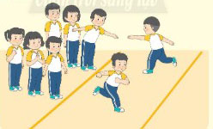  II. Phần cơ bản:  - Kiến thức.  - Động tác chạm bóng bằng gan bàn chân.  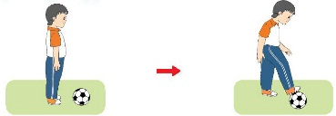  - Ôn tiếp xúc bóng bằng đùi:  - Ôn động tác tung bóng lên cao.  - Ôn lăn bóng trên mặt đất qua vạch kẻ sẵn.  -Luyện tập  Tập theo tổ nhóm  Tập theo cặp đôi  Tập cá nhân  Thi đua giữa các tổ  - Trò chơi “nhảy ô tiếp sức”  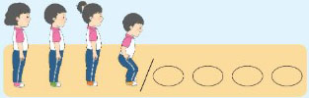  - Bài tập PT thể lực:  - Vận dụng:  III.Kết thúc  - Thả lỏng cơ toàn thân.  - Nhận xét, đánh giá chung của buổi học.  Hướng dẫn HS Tự ôn ở nhà  - Xuống lớp | 5 – 7’  2-3’  16-18’  3-5’  4- 5’ | 2x8N  2x8N  2 lần  4 lần  4 lần  1 lần  2 lần | Gv nhận lớp, thăm hỏi sức khỏe học sinh phổ biến nội dung, yêu cầu giờ học  - GV HD học sinh khởi động.  - GV hô nhịp, HS tập  - GV hướng dẫn chơi  - GV làm mẫu động tác, nhắc nhở một số lỗi thường mắc khi thực hiện động tác.  - Cho 2 HS lên thực hiện lại động tác.  - GV cùng HS nhận xét, đánh giá tuyên dương.  - Y,c Tổ trưởng cho các bạn luyện tập theo khu vực.  - Tiếp tục quan sát, nhắc nhở và sửa sai cho HS  - Phân công tập theo cặp đôi  GV Sửa sai  - GV tổ chức cho HS thi đua giữa các tổ.  - GV và HS nhận xét đánh giá tuyên dương.  - GV nêu tên trò chơi, hướng dẫn cách chơi, tổ chức chơi thở và chơi chính thức cho HS.  - Nhận xét tuyên dương và sử phạt người phạm luật  - Cho HS chạy nâng cao đùi sau đó chạy nhanh 15m  - Yêu cầu HS quan sát tranh trả lời câu hỏi BT2 trong sách.  - GV hướng dẫn  - Nhận xét kết quả, ý thức, thái độ học của hs.  - VN ôn lại bài và chuẩn bị bài sau. | Đội hình nhận lớp  - HS khởi động theo GV.  - HS Chơi trò chơi.  -----------  ----------  - HS quan sát GV làm mẫu  - HS tiếp tục quan sát  ĐH tập luyện theo tổ  GV  - HS vừa tập vừa giúp đỡ nhau sửa động tác sai  - Từng tổ lên thi đua - trình diễn  - Chơi theo hướng dẫn  HS thực hiện kết hợp đi lại hít thở  - HS trả lời  - HS thực hiện thả lỏng  - ĐH kết thúc

KẾ HOẠCH BÀI DẠY
MÔN: TOÁN – LỚP 2- Tiết 139
CHỦ ĐỀ: CÁC SỐ ĐẾN 1000
TUẦN: 28 BÀI : XẾP HÌNH, GẤP HÌNH (TIẾT 2)
Thời gian thực hiện: Ngày 27 tháng 3 năm 2025
I. YÊU CẦU CẦN ĐẠT:
- Biết gọi tên các hình phẳng , hình khối đã học.
- Biết dùng các hình trong bộ xếp hình để ghép các hình mới.
- Biết gấp hình tứ giác từ tờ giấy vuông.
. Năng lực:
1.1. Năng lực đặc thù:
- Tư duy và lập luận toán học: Nhận dạng các hình đã học, tư duy gấp hình.
- Sử dụng công cụ, phương tiện toán học: Gấp hình tứ giác từ tờ giấy hình vuông.
1.2. Năng lực chung:
- Tự chủ và tự học: Tự giác học tập, tham gia vào các hoạt động học tập.
- Giao tiếp và hợp tác: Có thói quen trao đổi, giúp đỡ nhau trong học tập; biết
cùng nhau hoàn thành nhiệm vụ học tập theo sự hướng dẫn của thầy cô.
- Năng lực giải quyết vấn đề và sáng tạo: Biết thu nhận thông tin từ tình huống, nhận ra những vấn đề đơn giản và giải quyết được vấn đề. Sáng tạo trong việc gấp hình và trang trí sản phẩm.
Phẩm chất:
- Trung thực: Thật thà, ngay thẳng trong việc học tập và làm bài.
- Chăm chỉ: Chăm học, chăm làm, tích cực tham gia các hoạt động học tập.
- Trách nhiệm: Có trách nhiệm tham gia tốt các hoạt động học tập, hoàn thành nhiệm vụ được giao, làm bài tập đầy đủ.
Tích hợp: Toán học và cuộc sống, Tự nhiên và Xã hội.
II. ĐỒ DÙNG DẠY- HỌC:
GV: Giáo án điện tử, giấy thủ công hình vuông, bộ đồ dùng.
HS: Giấy thủ công hình vuông, bộ đồ dùng, SGK.
III. CÁC HOẠT ĐỘNG HỌC CHỦ YẾU:

TG | Hoạt động giáo viên | Hoạt động của học sinh
5P | 1. Hoạt động Khởi động  * Mục tiêu:  Tạo không khí lớp học vui tươi, sinh động kết hợp kiểm tra kiến thức cũ. Ôn lại các hình đã học.  * Phương pháp: Trò chơi.  * Hình thức: Cả lớp
25P | 2. Hoạt động Thực hành gấp giấy  * Mục tiêu: HS gấp được hình tứ giác, biết trang trí sản phẩm tạo hình con diều  * Phương pháp: Trực quan, đàm thoại, thực hành, thảo luận.  * Hình thức: Cá nhân, nhóm  - GV yêu cầu HS đọc đề bài.  - GV cho HS quan sát các bước gấp. GV hỏi HS :  + Có tất cả bao nhiêu bước ?  + Nêu các bước ?  - GV hướng dẫn tiến hành gấp mẫu và nêu lại cách làm.  + Bước 1: Lấy tờ giấy thủ công hình vuông.  + Bước 2: Gấp đôi theo đường chéo để tạo nếp.  + Bước 3: Mở bung tờ giấy ra.  + Bước 4: Xếp một bên cạnh hình vuông vào thẳng với nếp gấp.  + Bước 5: Xếp bên cạnh của hình vuông còn lại vào nếp gấp.  + Bước 6: Lật ngược tờ giấy đã xếp lại, ta được hình tứ giác.  - GV cho HS tiến hành gấp. Lưu ý: HS nào gấp xong tưởng tượng và trang trí cái diều như SGK hoặc trang trí theo ý thích.  -GV quan sát, nhận xét, tuyên dương. Cho HS trưng bày sản phẩm ở bảng tin lớp. | - HS đọc đề bài.  - HS trả lời.  - HS quan sát  - HS thực hành, trang trí.
5P | 3. Hoạt động Củng cố VÀ NỐI TIẾP  - Cho HS thi đua xếp các que tính thành hình tứ giác.  Dặn dò học sinh về nhà xem lại bài và chuẩn bị bài tiết sau bài: Em làm được những gì ?  - GV nhận xét tiết học, tuyên dương. | - HS thi đua xếp que tính làm cá nhân.

Kế hoạch bài dạy
Tiếng Việt lớp 2 tuần 28 – Tiết 279, 280
CHỦ ĐIỂM : BÁC HỒ KÍNH YÊU
BÀI 2: THƯ TRUNG THU (tiết 9,10 – SHS tr.88,89)
Thời gian thực hiện: Ngày 28 tháng 3 năm 2025
I. YÊU CẦU CẦN ĐẠT:
- Nói, viết về tình cảm với người HS yêu quý; Chia sẻ được một truyện đã đọc về Bác Hồ; Đọc trôi chảy, diễn tả được tình cảm bài Thư Trung thu cho người thân nghe.
.Năng lực: Hình thành năng lực hợp tác qua việc thực hiện các hoạt động nhóm, năng lực tự học, tự giải quyết vấn đề, năng lực sáng tạo qua các hoạt động đọc, viết.
.Phẩm chất: Rèn luyện phẩm chất chăm chỉ qua hoạt động viết, rèn luyện phẩm chất trung thực qua việc thực hiện các nội dung kiểm tra, đánh giá.
II. ĐỒ DÙNG DẠY HỌC
- Giáo viên: Giáo án điện tử
- Học sinh: SGK, Vở BT, Truyện đọc về Bác Hồ
III. CÁC HOẠT ĐỘNG DẠY HỌC CHỦ YẾU
TIẾT 9: NÓI, VIẾT VỀ TÌNH CẢM VỚI NGƯỜI EM YÊU QUÝ
TG | Hoạt động của giáo viên | Hoạt động của học sinh
5P  25P | 1. KHỞI ĐỘNG  2. HĐ HÌNH THÀNH KIẾN THỨC  HĐ1: Nói về tình cảm với người em yêu quý  Mục tiêu: HS nói lên tình cảm của mình về người mình yêu quý  - Phương pháp, hình thức tổ chức: trực quan, vấn đáp, thảo luận nhóm đôi  - Cách tiến hành:  - Cho HS nắm yêu cầu BT 6a/SGK tr.88  - Cho HS thảo luận nhóm đôi trả lời câu hỏi  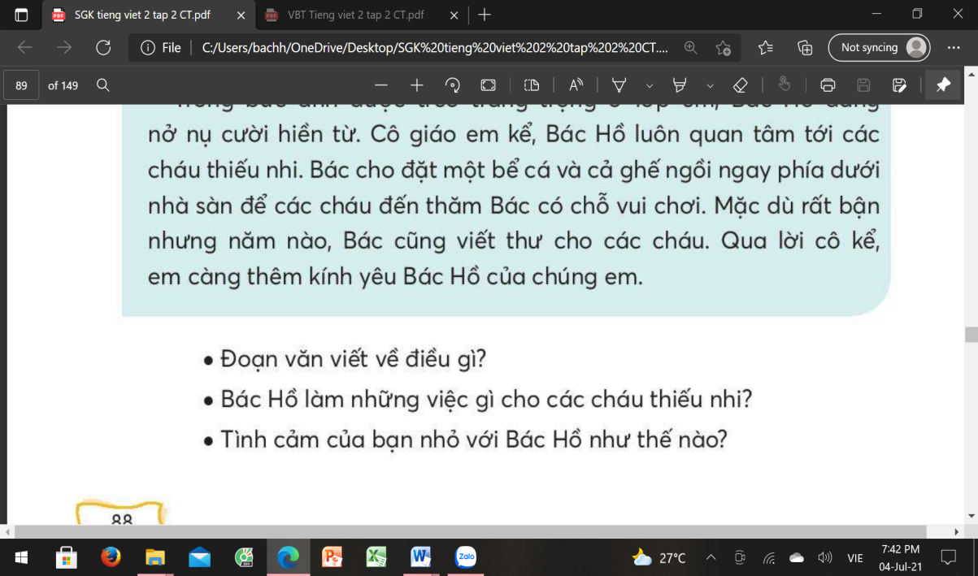  - Cho 1 vài nhóm trình bày  - Nhận xét  HĐ2: Viết về tình cảm với người em yêu quý  Mục tiêu: HS dựa vào gợi ý viết được 4, 5 câu về tình cảm với người mình yêu quý.  Phương pháp, hình thức tổ chức: vấn đáp, trực quan, thảo luận nhóm 2, thực hành  Cách tiến hành:  - Cho HS nắm yêu cầu BT 6b/SGK tr.89  + Lưu ý: không áp đặt đối tượng là thầy cô, có thể nói về một người nào đó mà HS yêu quý theo gợi ý sau:  - Người đó tên là gì?  - Người đó chăm sóc em như thế nào?  - Tình cảm của em đối với người đó như thế nào?  - Cho HS chia sẻ nhóm 2 về một người mà em yêu quý trên các câu hỏi gợi ý.  - Yêu cầu HS viết suy nghĩ, tình cảm về một người mà em yêu quý vào VBT.  - Nhận xét về cách diễn đạt, cách trình bày. | - HS xác định yêu cầu BT 6a/ SGK tr.88: đọc đoạn văn và trả lời câu hỏ  - HS thảo luận theo nhóm đôi, trả lời câu hỏi  - Vài HS nói trước lớp.  - Đoạn văn viết về sự quan tâm của Bác Hồ dành cho thiếu nhi.  - Bác Hồ làm những việc cho các cháu thiếu nhi là: đặt một bể cá và ghế ngồi ngay phía dưới nhà sàn, viết thư cho các cháu.  - Tình cảm của các bạn nhỏ với Bác Hồ càng thêm kính trọng.  - HS nghe bạn và GV nhận xét.  - HS xác định yêu cầu BT 6b/SGK tr.89:  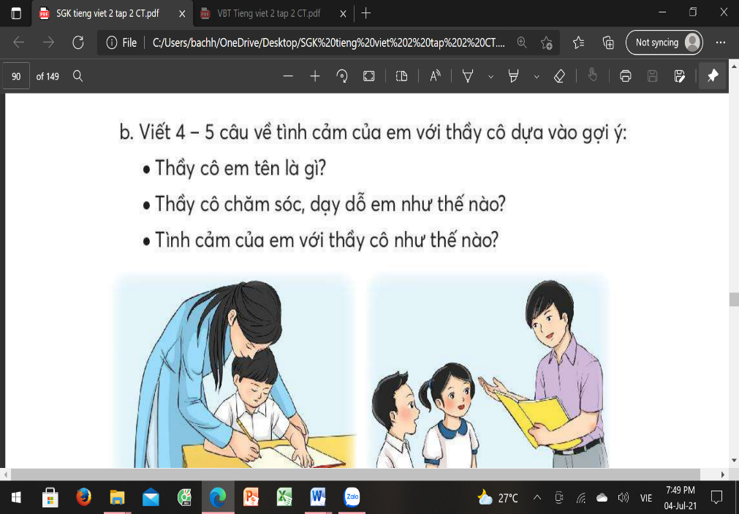  - HS chia sẻ nhóm đôi.  - HS viết 4-5 câu về nội dung đã nói vào VBT.  Vd: Cô giáo của em tên là Thu. Cô xinh đẹp và dịu dàng như tên của cô vậy. Cô đã dạy dỗ và chăm sóc em vô cùng chu đáo, quan tâm và cẩn thận. Em vô cùng yêu quý và kính trọng cô.  - Một vài HS nói trước lớp.  - HS nghe bạn và GV nhận xét.

TIẾT 10: ĐỌC MỘT TRUYỆN VỀ BÁC HỒ

TG | Hoạt động của giáo viên | Hoạt động của học sinh
20P  15P | HĐ1: Chia sẻ 1 truyện về Bác Hồ  - Mục tiêu: Giúp HS biết chia sẻ về truyện đã đọc, biết viết vào phiếu đọc sách những điều em đã chia sẻ. MRVT và sử dụng được từ ngữ về Bác Hồ kính yêu.  - Phương pháp, hình thức tổ chức: vấn đáp, thảo luận nhóm 2.  - Cách tiến hành:  - Cho HS nắm yêu cầu của BT 1/SGK tr.89  - GV cho HS thảo luận nhóm 2 theo gợi ý và chia sẻ trước lớp. Sau đó viết điều chia sẻ vào phiếu đọc sách trong Vở BT  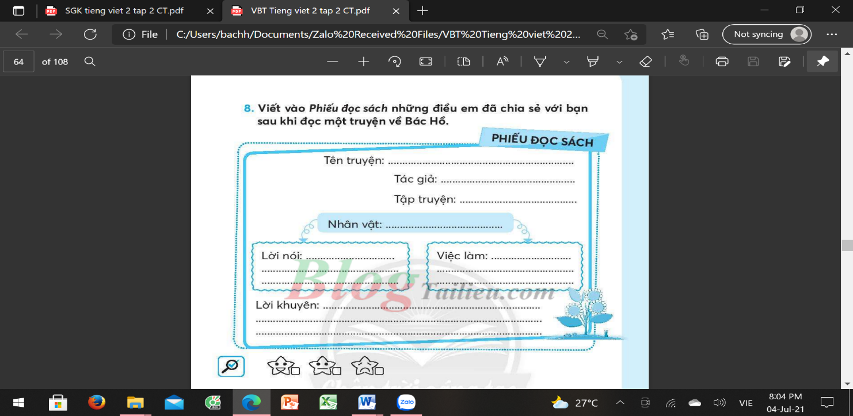  - Nhận xét. Tuyên dương HS làm bài tốt.  HĐ2: Thi đua Em là cháu ngoan Bác Hồ  - Mục tiêu: HS đọc trôi chảy, diễn tả được tình cảm bài Thư Trung thu cho người thân nghe và nêu được suy nghĩ sau khi làm việc đó.  - Phương pháp, hình thức tổ chức: vấn đáp, nhóm 4  - Cách tiến hành:  - Cho HS nắm yêu cầu của BT2/SGK tr.89  - GV hướng dẫn lại cách đọc bài Thư Trung thu và yêu cầu HS đọc nhóm 4 cho nhau nghe trước, chiều về đọc cho người thân nghe.  - Yêu cầu HS nói suy nghĩ của mình sau khi đọc Thư Trung thu.  - GV cho HS chia sẻ thêm về thông tin của Bác Hồ mà HS biết.  - GV lắng nghe và hướng dẫn thêm cho HS một số thông tin về Bác Hồ mà HS muốn biết. | - HS xác định yêu cầu BT  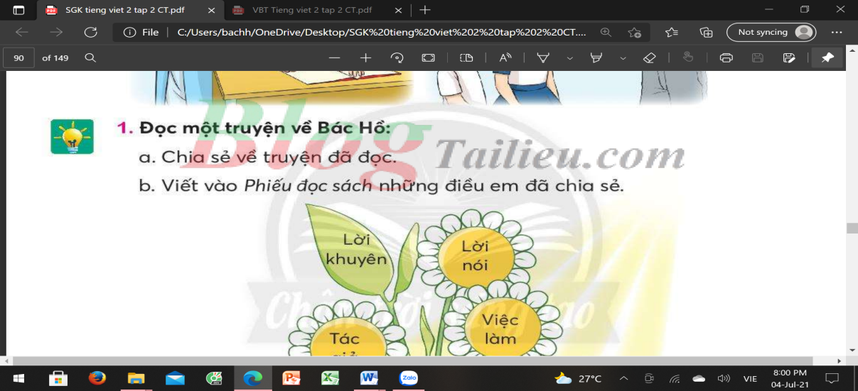  - HS hỏi đáp trong nhóm 2 về truyện:  Tên truyện là gì?  Tác giả là ai?  Có những nhân vật nào?  Bạn thích việc làm, suy nghĩ của nhân vật nào?  Bạn học được gì từ truyện?  - Vài HS chia sẻ trước lớp  - Nhận xét phần trình bày của bạn  - Viết vào Phiếu đọc sách  - Trao đổi nhóm 2 để đánh giá bài làm của bạn.  - HS xác định yêu cầu BT  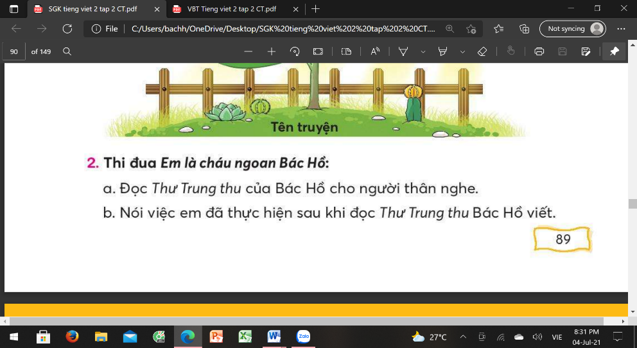  - HS đọc, lắng nghe và nhận xét bạn đọc đúng theo hướng dẫn của GV chưa.  - HS nêu suy nghĩ.  - HS nói về Bác.  - HS lắng nghe và cùng trao đổi với GV.

KẾ HOẠCH BÀI DẠY
MÔN: TOÁN – LỚP 2- Tiết 140
CHỦ ĐỀ: CÁC SỐ ĐẾN 1000
TUẦN: 28 BÀI: EM LÀM ĐƯỢC NHỮNG GÌ? ( Tiết 1)
Thời gian thực hiện: Ngày 28 tháng 3 năm 2025
I. YÊU CẦU CẦN ĐẠT:
Học sinh biết:
+ Đọc viết số , cấu tạo số , viết số thành tổng các trăm , chục , đơn vị.
+ Tia số .
. Năng lực
- Năng lực chú trọng: tư duy và lập luận toán học, mô hình hoá toán học, giao tiếp toán học, giải quyết vấn đề toán học.
. Phẩm chất
- Yêu nước.
. Tích hợp:
- Toán học và cuộc sống, Tự nhiên và Xã hội.
II. ĐỒ DÙNG DẠY HỌC
1. Đối với giáo viên
- Bộ học toán (3 thẻ trăm, 3 thanh chục, 3 khối lập phương); hình vẽ bài tập 10 (nếu cần).
2. Đối với học sinh
- Bộ học toán (3 thẻ trăm, 3 thanh chục, 3 khối lập phương).
III. CÁC HOẠT ĐỘNG DẠY HỌC CHỦ YẾU

TG | HOẠT ĐỘNG CỦA GV | HOẠT ĐỘNG CỦA HS
5P  25P  5P | A. HOẠT ĐỘNG KHỞI ĐỘNG  a. Mục tiêu: HS thích thú bước vào bài học.  b. Phương pháp và hình thức tổ chức: trò chơi, vấn đáp.  c. Cách tiến hành:  - GV tổ chức cho HS chơi trò: Đố bạn.  - Cách chơi:  + GV: Đưa số. HS: Dùng khối lập phương để thể hiện số.  (Hoặc ngược lại.)  + HS thay nhau điều khiển lớp (hoặc chơi theo nhóm bốn).  - GV nhận xét, tuyên dương.  B. HOẠT DỘNG LUYỆN TẬP  a. Mục tiêu: HS đọc viết số, cấu tạo số, viết số thành tổng các trăm, chục, đơn vị; biết so sánh các số; xác định được số liền trước, số liền sau; giải quyết vấn đề đơn giản liên quan đến phép tính nhân.  b. Phương pháp và hình thức tổ chức: thảo luận nhóm, thực hành, vấn đáp.  c. Cách tiến hành:  * Bài 1:  - GV cho HS thảo luận nhóm đôi thực hiện yêu cầu bài tập.  + 1 HS Lần lượt đọc các số (ở bên phải): 132; 213; 321.  + 1 HS đếm số khối lập phương lần lượt trong các khung ở cột bên trái. (Ví dụ: một trăm, hai trăm, ba trăm, một chục, hai chục, một đơn vị).  - GV lưu ý HS dựa vào cấu tạo số để chọn cách thể hiện phù hợp với số.  - GV mời đại diện 2-3 nhóm nêu kết quả thảo luận.  - GV nhận xét, chốt.  * Bài 2:  - GV cho HS đọc yêu cầu đề bài.  - GV mời HS đọc mẫu.  - GV viết số 574 lên bảng lớp.  + Yêu cầu HS nói cấu tạo số (574 gồm 5 trăm, 7 chục và 4 đơn vị).  + Yêu cầu HS viết số 574 thành tổng các trăm, các chục và các đơn vị (574 = 500 + 70 + 4).  - GV cho HS thực hiện bài 1 vào phiếu học tập.  - GV mời HS nêu đáp án, nêu cấu tạo số.  - Mời HS khác bổ sung.  - GV nhận xét, chốt.  * Bài 3:  - HS đọc yêu cầu đề, thảo luận theo nhóm đôi vào phiếu học tập.  - Cách làm:  + Viết số: dựa vào dòng đọc số để viết tiếp các số còn thiếu (thêm 1).  + Đọc số: dựa vào dòng viết số để đọc tiếp các số còn thiếu.  - Sửa bài, khuyến khích HS trình bày theo nhóm (1 HS đọc số cho 1 HS viết hoặc ngược lại) viết dãy số lên bảng lớp (796; 797; 798; 799; 800. Riêng số 800 phải tìm bằng cách xác định số liền sau của 799).  - GV cho cả lớp đọc (xuôi, ngurợc) dãy số vừa hoàn thành, chú ý số liền sau của 799 là 800, số liền trước của 800 là 799.  * Bài 4:  - GV cho HS đọc yêu cầu.  - GV cho HS thảo luận (nhóm bốn) tìm cách làm: thêm 1.  - Sửa bài: GV khuyến khích HS nói cách làm.  - Mời HS khác bổ sung.  - GV nhận xét, chốt.  3. HĐ CỦNG CỐ VÀ NỐI TIÉP  - Hệ thống lại nội dung bài học  - Dặn chuẩn bị bài sau  - Nhận xét tiết học, tuyên dương | - HS thực hiện trò chơi.  - HS thảo luận và làm bài.  + HS thực hiện.  - Có 3 trăm, 2 chục và 1 đơn vị. Ta có số ba trăm hai mươi mốt: 321. (132; 213 trình bày tương tự).  - HS trình bày.  - Nhóm khác bổ sung.  - HS đọc yêu cầu đề bài.  - HS nói cấu tạo số và viết số.  - HS làm bài.  - HS thực hiện bài làm của mình vào phiếu sau đó chia sẻ theo nhóm đôi.  - HS có thể thực hiện như sau:  + Luân phiên viết số vào phiếu học tập (hoặc bảng con) rồi đọc cho bạn nghe.  - HS đọc yêu cầu.  - HS thực hiện cá nhân (phiếu) rồi chia sẻ trong nhóm bốn.  - HS đọc yêu cầu.  - HS thực hiện cá nhân (phiếu) rồi chia sẻ trong nhóm bốn.

Kế hoạch bài dạy
Tự nhiên và Xã hội lớp 2 – Tiết 56
BÀI 25: ÔN TẬP VÀ ĐÁNH GIÁ GIỮA HỌC KÌ II
Thời gian thực hiện: Ngày 28 tháng 3 năm 2025
I. YÊU CẦU CẦN ĐẠT:
- Hệ thống lại được các kiến thức đã học về 2 chủ đề Thực vật và động vật; Con người và sức khỏe.
- Đánh giá kiến thức đạt được của học sinh, coi trọng kết quả học sinh đạt được vào giữa học kì 2
*Phát triển năng lực và phẩm chất:
- Có ý thức thực hiện được một số việc làm cơ bản để chăm sóc và bảo vệ cơ quan vận động, hô hấp và bài tiết nước tiểu.
- Chia sẻ với những người xung quanh cùng thực hiện.
II. ĐỒ DÙNG DẠY HỌC:
- GV: Máy tính, tivi chiếu nội dung bài.
- HS: SGK.
III. CÁC HOẠT ĐỘNG DẠY HỌC CHỦ YẾU:
TG | Hoạt động của GV | Hoạt động của HS
5P  25p  5p | 1. Hoạt động khởi động Mục tiêu: Tạo hứng thú và khơi gợi lại nội dung bài học của tiết học trước.  - Cách tiến hành:  - G V tổ chức tro chơi “Ai nhanh, ai đúng”  - GV chia lóp thành 4 đội. Trong thời gian 3 phút, lần lượt từng thành viên cuûa mỗi đội sẽ nối tiếp nhau gắn thẻ chữ phù hợp dưói tên các cơ quan sau: cơ quan vận động, cơ quan hô hấp và cơ quan bài tiết nước tiểu.  - HS_ G V nhaän xét và dẫn dắt vào nội dung tiết 2.  2. HĐ KHÁM PHÁ VÀ LUYỆN TẬP  Hoạt động 1: Nhận biết những việc làm giúp bảo vệ cô quan hô hấp và cơ quan bài tiết nước tiếu  - Mục tiêu: HS củng cố ôn tập kiến thức về nliững việc làm giúp bảo vệ cơ quan hô hấp và cơ quan bài tiết nước tiểu trong cơ thể.  - Cách tiến hành:  - G V yêu cầu HS quan sát hình 2, 3, 4, 5 trong SGK/ 101 và thảo luận nhóm 6 theo các câu hỏi:  + Mỗi bạn trong từng hình đang làm gì?  + Việc làm đó có ích lợi như thể nào?  + Em đã thực hiện được việc làm giống bạn chưa ? Em thực hiện việc đó như thế nào?  G V và HS cùng nhận xét, rát ra kết luận.  - Kết luận: Chúng ta bảo vệ các cơ quan của cơ thể thông qua những việc làm phù hợp, vừa sức hằng ngày.  * Thư giãn 1 phút  Hoạt động 2: Đóng vai  - Mục tiêu: HS phân tích tình huống để đưa ra cách ứng xử phù hợp liên quan đến bảo vệ cơ quan hô hấp của cơ thể.  - Cách tiến hành:  - GV chia lóp thành nhóm có 4 HS, yêu cầu HS quan sát hình 6 trong SGK trang 101 và trả lời câu hỏi:  + Chuyện gì xảy ra ở bến chờ xe buýt?  + Nếu em là bạn nhỏ trong tình huống thì em sẽ ứng xử như thế nào?  - G V tổ chức cho HS đóng vai trước lớp.  - GV và HS cùng nhận xét, rút ra kết luận.  Kết luận: Chúng ta cần bày tỏ ý kiến hoặc khuyên bảo bạn bè, người thân để bảo vệ sức khỏe của cơ thể  3. Hoạt động củng cố và nối tiếp  GV yêu cầu HS vẽ một bức tranh hoặc viết một việc làm mà em đã thường xuyên thực hiện tốt để bảo vệ cơ quan vận động, cơ quan hô hấp hoặc cơ quan bài tiết nước tiểu hằng ngày  - Chuẩn bị bài sau  - Nhận xét tiết học, tuyên dương | _HS tham gia troø chôøi  - HS quan sát. Đại diện nhóm trả lời.  _ HS nhắc lại  _ HS sắm vai  _ HS nhắc lại

Kế hoạch bài dạy
Hoạt động trải nghiệm lớp 2- Tiết 84
Sinh hoạt lớp;Tìm hiểu thực trạng vệ sinh môi trường nơi em sống

Thời gian thực hiện: Ngày 28 tháng 3 năm 2025

I. YÊU CẦU CẦN ĐẠT:
- Biết tìm hiểu thực trạng vệ sinh môi trường nơi em sống.
. Năng lực:
- Năng lực giao tiếp, hợp tác với bạn khi tham gia hoạt động.
- Năng lực thiết kế và tổ chức hoạt động
. Phẩm chất:
- Phẩm chất chăm chỉ, chăm học.
- Hình thành và phát triển phẩm chất nhân ái vui vẻ, thân thiện với bạn bè. Hợp tác chia sẻ với bạn khi tham gia công việc chung của lớp.
II. ĐỒ DÙNG DẠY HỌC:
- Một số dụng cụ lao động (hoặc mô hình}: kéo, găng tay, bình tưới nước, xẻng, chổi,...
- Lõi giấy vệ sinh, túi ní lông đã qua sử dụng, dây chun, cây nhỏ;
III. CÁC HOẠT ĐỘNG DẠY HỌC CHỦ YẾU:
TG | Hoạt động của giáo viên | Hoạt động của học sinh
5p  12p  13p  4p  1p | 1. Khởi động  2. Báo cáo công tác sơ kết tuần:  * Hoạt động 1: Sơ kết tuần 28  * Mục tiêu: HS nhận xét được các hoạt động trong tuần, biết được các ưu điểm và tồn tại, hướng khắc phục  * Cách tiến hành:  - GV mời lớp trưởng, lớp phó sơ kết tuần 2  * Hoạt động 2: Chia sẻ  * Mục tiêu: HS nhớ và chia sẻ những hoạt động trong tuần qua  * Cách tiến hành:  - Lớp trưởng mời các thành viên trong lớp chia sẻ lại một số nội dung, bài học trong tuần.  + Bạn đã học được gì qua các hoạt động đó?  + Hoạt động nào trong tuần bạn thấy ấn tượng nhất?  + Nhớ lại cảm xúc lúc đó của bạn thế nào?  3. Sinh hoạt theo chủ đề:  * Hoạt động 1: Thực trạng vệ sinh môi trường nơi em sinh sống.  * Mục tiêu: Giúp HS biết được thực trạng môi trường  * Cách tiến hành:  - GV đưa ra Phiếu tìm hiểu thực trạng môi trường và yêu cầu HS đọc nội dung của phiếu.  Phiếu tìm hỉểu thực trạng môi trường  Họ và tên: Lớp:  1. Em hãy quan sát và trao đổi với những người xung quanh em về thực trạng vệ sinh môi trường và viết vào các mục dưới đây:  - Thực trạng môi trường (nguồn nước, rác thải,...) gần nơi em sống:  - Thực trạng môi trường (nguồn nơớc, rác thải,...) ở trường em:  - Thực trạng vệ sinh phòng học của lóp em:  - Xin ý kiến những người xung quanh em:  - Cô/chú/bác/... có nhận xét gì về tình trạng môi trường (nguồn nước, rác thải,...) ở quanh nơi chúng ta sống?  Cô/chú/bác/... cỏ nhận xét gì về những việc làm giữ gìn vệ sinh môi trường của dân cư  - GV hướng dẫn HS các bước thực hiện:  + Bước 1: Thực trạng môi trường (nguồn nước, rác thải,…) gần nơi em sống.  + Bước 2: Thực trạng môi trường (nguồn nước, rác thải,…) ở trường em.  + Bước 3: Thực trạng vệ sinh phòng học của lớp em.  + Bước 4: Xin ý kiến những người xung quanh em.  * Hoạt động 2: Vệ sinh môi trường nơi em sinh sống .  * Mục tiêu: Tổ chức cho HS hát, đọc thơ về chủ đề thực trạng vệ sinh môi trường nơi em sinh sống .  * Cách tiến hành:  - GV hướng dẫn HS một số kĩ năng khi quan sát hay lúc trao đổi với người lớn.  - GV tổ chức cho học sinh thực hành trong nhóm và về nhà tìm hiểu thêm về thực trạng vệ sinh môi trường nơi em đang sinh sống.  - GV nhận xét, tổng kết hoạt động.  3. Thảo luận kế hoạch tuần tới:  * Hoạt động: Phương hướng kế hoạch tuần 29  * Mục tiêu: HS nắm phương hướng, thông báo mới cho HĐ tuần sau.  * Cách tiến hành:  - GV thông qua phương hướng, kế hoạch tuần tới: Thi đua học tốt, tích cực tham gia hoạt động của trường.  - YCHS thảo luận nhóm 4 nêu các biện pháp để thi đua học tốt, tích cực tham gia các hoạt động, hát, múa về mái trường .  - GV nhận xét, yêu cầu HS thực hiện tốt các kế hoạch đề ra chuẩn bị các bài hát về chủ đề “Chung tay bảo vệ môi trường”  4. HĐ củng cố và nối tiếp  - Nhắc lại những nội dung quan trọng trong giờ học  - Dặn chuẩn bị tiết sau  - Nhận xét giờ học, khen ngợi HS tích cực | Hát  - Ban cán sự lớp nhận xét ưu điểm, tồn tại trong tuần và đưa ra hướng khắc phục.  - HS nối tiếp chia sẻ các hoạt động diễn ra trong tuần.  - HS chia sẻ ý kiến cá nhân  - HS lắng nghe và ghi nhớ hướng dẫn của GV.  - HS nghe  - HS thảo luận nhóm 4  - HS chia sẻ trước lớp: Tích cực học tập, ôn và đọc trước bài mới, chuẩn bị đầy đủ đồ dùng, sách vở. Tập luyện văn nghệ chuẩn bị cho chủ đề Em và mái trường ở tiết sau  - Các nhóm thảo luận và ghi nhận những ý kiến đã thảo luận.  - HS khác trong lớp đặt câu hỏi cho các nhóm trình bày.  - HS lắng nghe.  - HS thảo luận nhóm 4 nêu các biện pháp để thi đua học tốt, tích cực tham gia các hoạt động, hát, múa về mái trường  - HS thảo luận nhóm 4 nêu các biện pháp để thi đua học tốt, tích cực tham gia các hoạt động, hát, múa về mái trường .  - HS lắng nghe.

